Task 1 – Khai thác và đặc tả yêu cầu

Task 1.1 – Bối cảnh, stakeholder và phạm vi

1.1.1 Giới thiệu
BrewLite là ứng dụng web giúp khách hàng đặt và thanh toán đồ uống không dùng tiền mặt chỉ trong vài chạm. Mục tiêu cốt lõi của hệ thống là giảm thời gian xếp hàng, cho phép khách hàng chủ động chọn size/topping, tự động tính tổng tiền và nhận đơn nhanh tại quầy thông qua mã đơn và trạng thái trực tuyến. Phương pháp phân tích yêu cầu bao gồm: nghiên cứu tài liệu đặc tả (Product Vision, luồng nghiệp vụ), phỏng vấn bán cấu trúc các bên liên quan và phân tích rủi ro kỹ thuật để định hình các Hạng mục tồn đọng của sản phẩm (Product Backlog) theo chuẩn Agile Scrum.

1.1.2 Đối tượng khảo sát và stakeholder
Đối tượng | Nội dung cần tìm hiểu (Vấn đề hiện tại) | Cách thu thập dự kiến
Khách hàng | Sự bất tiện khi xếp hàng chờ order; khó khăn khi hỏi giá các tùy chọn size/topping; trải nghiệm khi phải cầm thiết bị báo rung (pager). | Phỏng vấn ngắn và phiếu hỏi hành vi người dùng.
Nhân viên quầy | Tình trạng lộn xộn đơn hàng lúc đông khách; sai sót khi tính nhẩm tổng tiền; khó khăn khi giao tiếp luồng pha chế. | Phỏng vấn và quan sát luồng phục vụ.
Quản lý cửa hàng | Thất thoát do thanh toán thủ công, lỗi đối soát tiền; rủi ro nhận tiền rồi mới biết hết nguyên liệu; rủi ro gian lận điểm thưởng. | Phỏng vấn chuyên sâu theo tình huống nghiệp vụ.
Giảng viên | Các rào cản kỹ thuật cần vượt qua để giải quyết bài toán thực tế trên; các tiêu chí nghiệm thu khắt khe của hệ thống. | Đối chiếu tài liệu đề bài và các tiêu chí chấm điểm.
Nhóm phát triển | Những vướng mắc về công nghệ khi phải xử lý đồng thời (concurrency) và thanh toán để giải quyết các vấn đề của quán. | Trao đổi qua các sự kiện Sprint Planning và Daily Scrum.
Đơn vị thanh toán | Tình trạng nghẽn mạng gây trừ tiền khách nhiều lần ở các phương thức chuyển khoản/quẹt thẻ truyền thống. | Phân tích đặc tả kỹ thuật của cổng thanh toán giả lập.

1.1.3 Khảo sát thực tế
Mã | Câu hỏi khảo sát (Về quy trình hiện tại) | Vấn đề cần kiểm chứng (Lý do tạo app)
KS01 | Vào giờ cao điểm, khách hàng thường mất bao lâu để xếp hàng chờ tới lượt gọi món và thanh toán? | Nhu cầu cấp thiết của việc xây dựng tính năng tự duyệt menu và đặt hàng trên web app để giảm tải.
KS02 | Khách có thường xuyên phải hỏi lại nhân viên về việc thêm topping hoặc đổi size thì giá tăng lên bao nhiêu không? | Cơ sở để thiết kế giỏ hàng tự động tính tổng tiền minh bạch ngay trên app của khách.
KS03 | Việc sử dụng thiết bị báo rung (pager) hoặc gọi tên hiện tại có hay gặp tình trạng thất lạc, nhầm lẫn hoặc gây ồn ào không? | Động lực để số hóa, thay thế máy rung bằng màn hình trạng thái trực tuyến (PAID, PREPARING, READY).
KS04 | Đã bao giờ xảy ra tình huống khách thanh toán xong nhân viên mới báo lại là đã hết nguyên liệu pha chế chưa? | Nêu bật rủi ro bán vượt tồn kho, biện minh cho việc áp dụng transaction và optimistic locking ở backend.
KS05 | Khi khách chuyển khoản bị lỗi mạng và thao tác lại, quán mất bao lâu để đối soát tránh thu tiền hai lần? | Cơ sở thực tiễn để bắt buộc áp dụng Idempotency-Key chống thanh toán trùng lặp.
KS06 | Quán có hay gặp tình trạng thiếu tiền lẻ thối lại hoặc việc thanh toán tiền mặt gây chậm trễ luồng phục vụ? | Lý do để MVP chỉ tập trung vào thanh toán không tiền mặt (Ví/Thẻ).
KS07 | Làm sao nhân viên pha chế biết ly nào làm trước, ly nào làm sau và không bị giao nhầm cho khách khác? | Căn cứ để xây dựng Order State Machine (Máy trạng thái đơn hàng) bắt buộc ở Task 10.
KS08 | Việc tích điểm bằng thẻ giấy hoặc đọc số điện thoại hiện nay có gây mất thời gian hay dễ gian lận không? | Nhu cầu tự động hóa tính năng cộng điểm (loyalty) ngay sau khi đơn hàng báo PAID.

1.1.4 Vấn đề rút ra từ quá trình khảo sát
Từ kết quả khảo sát hiện trạng và đối chiếu với đặc tả hệ thống, các rủi ro cốt lõi cần giải quyết bằng thiết kế kỹ thuật bao gồm:
- Rủi ro tài chính: Xử lý thanh toán mạng chập chờn gây lỗi hoặc trừ tiền trùng lặp. Đòi hỏi cơ chế chống thanh toán trùng (Idempotent).
- Rủi ro vận hành: Hết nguyên liệu nhưng app vẫn nhận đơn khi có nhiều người đặt cùng lúc. Đòi hỏi kiểm soát tồn kho đồng thời chặt chẽ.
- Rủi ro quy trình: Nhân viên thao tác nhầm bước pha chế. Đòi hỏi hệ thống phải chặn các chuyển đổi trạng thái đơn không hợp lệ theo sơ đồ máy trạng thái (Order State Machine).
Đây là các bài toán thiết kế mang tính quyết định, sẽ được làm rõ trong phần Đặc tả chức năng (FR) và được hiện thực hóa ở Sprint cuối.

1.1.5 Đặt vấn đề

Bài toán đặt ra là xây dựng một hệ thống phần mềm khép kín từ khâu chọn đồ uống đến thanh toán và nhận tại quầy nhằm thay thế quy trình thủ công. Hệ thống cần đảm bảo tính chính xác tuyệt đối về tổng tiền, tính sở hữu đơn hàng (đơn thuộc đúng khách hàng), không xảy ra tình trạng bán vượt tồn kho (số lượng không âm khi có nhiều lượt đặt đồng thời) và một giao dịch thanh toán không bị ghi nhận nhiều lần.

1.1.6 Phạm vi, giới hạn, giả định và ràng buộc
Nhóm | Nội dung chi tiết
Trong phạm vi (In-scope) | Ứng dụng dành cho khách hàng: Xem menu; tùy chọn size và topping; giỏ hàng; đăng ký và đăng nhập; tạo đơn; thanh toán Ví/Thẻ mô phỏng; lịch sử và trạng thái đơn; kiểm soát tồn kho; khuyến mãi và điểm thưởng.
Phạm vi mô phỏng (Phục vụ nghiệm thu) | Theo đặc tả, giao diện cho Barista là phần mở rộng ngoài MVP. Tuy nhiên, để luồng E2E hoạt động trọn vẹn, nhóm sẽ cung cấp một bộ API/Giao diện quản trị tối giản để mô phỏng thao tác của nhân viên: Cập nhật PAID → PREPARING → READY → COMPLETED.
Ngoài phạm vi (Out-of-scope) | Giao hàng tận nơi; quản lý chuỗi nhiều chi nhánh; cổng thanh toán tiền thật; hoàn tiền tự động; kế toán doanh thu; quản lý ca làm nhân viên; quản lý nguyên liệu thô (recipe).
Công nghệ bắt buộc | Next.js cho Frontend, NestJS cho Backend và CSDL PostgreSQL. Sử dụng Docker Compose để đóng gói, chạy local và bàn giao hệ thống.
Giả định thiết kế (Assumptions) | Hệ thống áp dụng cho một cửa hàng; nhận tại quầy; tiền tệ VNĐ; tồn kho tính theo số lượng ly/sản phẩm cuối; mỗi đơn dùng tối đa một mã giảm giá; một dòng trong giỏ hàng (Cart Item) bao gồm một loại đồ uống, một size và một tập hợp topping.

1.1.7 Đánh giá rủi ro dự án ban đầu
Thay vì đưa ra các rủi ro mang tính thắc mắc đề bài, nhóm xác định các rủi ro kỹ thuật và chiến lược đối phó như sau:
- Xung đột thanh toán và tồn kho (Concurrency Risk): Giải quyết bằng cách sử dụng Database Transaction kết hợp khóa lạc quan (Optimistic Locking) cho tồn kho, và sử dụng Idempotency-Key cho API thanh toán.
- Rủi ro tích hợp hệ thống (Integration Risk): Việc tách biệt Next.js và NestJS có thể gây lỗi môi trường khi demo. Giải pháp: Thiết lập Docker Compose ngay từ giai đoạn kiến trúc (Task 1) và thực hiện tích hợp liên tục thay vì chờ đến buổi nghiệm thu cuối Sprint 3.

1.1.8 Mục tiêu cần đạt được khi hoàn thành hệ thống
Các mục tiêu dưới đây là tiêu chí đích. Bản báo cáo chưa khẳng định hệ thống đã đạt các mục tiêu này.
Mục tiêu | Cách nghiệm thu dự kiến
Hoàn thành luồng đặt đồ uống | Demo chọn món → giỏ → xác thực → tạo đơn → thanh toán → xác nhận; có ít nhất một E2E test.
Đảm bảo tính đúng đắn nghiệp vụ | Test thanh toán lặp, tồn kho đồng thời, chuyển trạng thái sai và cộng điểm đúng một lần.
Bảo vệ dữ liệu tài khoản và đơn | Test JWT, quyền sở hữu đơn và phân quyền nhân viên; mật khẩu chỉ lưu dưới dạng hash.
Có bản chạy tái tạo được | Một thành viên khác clone repo, dùng README và Docker Compose để chạy web, API, DB.
Có môi trường nghiệm thu | URL frontend HTTPS, API/health hoạt động; pipeline triển khai thành công và có hướng dẫn rollback.

Task 1.2 – Yêu cầu chức năng và phi chức năng

1.2.1 Yêu cầu chức năng theo phân hệ – FR-01 đến FR-08
Các yêu cầu FR được nhóm theo cùng trách nhiệm nghiệp vụ. Must là bắt buộc; Should là nên có. Tiêu chí chấp nhận bên dưới là căn cứ thiết kế test, chưa phải kết quả kiểm thử.
Mã và phân hệ | Yêu cầu | Ưu tiên | Tiêu chí chấp nhận
FR-01  Danh mục | Xem menu | Must | Hiển thị tên, ảnh, giá; có loading, empty, error khi gọi GET /products.
FR-02  Danh mục | Chi tiết và tùy chọn | Must | Chỉ chọn size/topping được phép; đổi tùy chọn cập nhật giá hiển thị.
FR-03  Giỏ hàng | Thêm sửa xóa | Must | Số lượng là số nguyên 1–99; cùng sản phẩm, size, tập topping thì gộp dòng; xóa hết có trạng thái giỏ rỗng.
FR-04  Giỏ hàng | Tính tổng tiền | Must | Tổng bằng tổng tiền dòng trừ ưu đãi hợp lệ; backend tính lại trước tạo đơn, không tin giá client.
FR-05  Tài khoản | Đăng ký tài khoản | Must | Email hợp lệ và duy nhất; lưu hash mật khẩu; không trả hash về client.
FR-06  Tài khoản | Đăng nhập và phân quyền | Must | Đúng thông tin thì cấp JWT; token thiếu/hết hạn bị chặn tại API bảo vệ; vai trò khách không cập nhật trạng thái pha chế.
FR-07  Đặt đơn | Tạo đơn | Must | Giỏ không rỗng, sản phẩm hợp lệ và còn hàng thì tạo một đơn PENDING, lưu giá chốt và trả mã đơn.
FR-08  Tồn kho | Giữ tồn khi tạo đơn | Must | Hai yêu cầu tranh cùng số lượng cuối không cùng thành công; stock không âm; lỗi lưu đơn phải rollback cả tồn kho.

1.2.2 Yêu cầu chức năng theo phân hệ – FR-09 đến FR-16
Mã và phân hệ | Yêu cầu | Ưu tiên | Tiêu chí chấp nhận
FR-09  Thanh toán | Ví hoặc Thẻ mô phỏng | Must | Thành công: PAID; thất bại xác định: PAYMENT_FAILED; timeout: báo đang xử lý, chưa kết luận thất bại.
FR-10  Thanh toán | Chống xử lý trùng | Must | Cùng key và payload trả cùng kết quả; cùng key khác payload trả 409; không thu/cộng điểm lần thứ hai.
FR-11  Đơn hàng | Xác nhận và lịch sử | Must | Khách xem được mã, món, tổng, trạng thái của chính mình; không truy cập đơn người khác.
FR-12  Vận hành | Quản lý trạng thái | Must | Chỉ cho phép cạnh chuyển hợp lệ; API kiểm tra vai trò nhân viên; đơn chưa PAID không được đưa sang pha chế.
FR-13  Ưu đãi | Áp mã giảm giá | Must | Kiểm tra active, thời hạn, mức tối thiểu; giảm không vượt tiền hàng; lưu số tiền giảm tại thời điểm tạo đơn.
FR-14  Thành viên | Cộng điểm | Must | Chỉ cộng sau PAID; mỗi đơn chỉ có một giao dịch EARN; xử lý lại thông báo thanh toán không cộng thêm.
FR-15  Đơn hàng | Thử lại hoặc hủy đơn | Must | Đơn PAYMENT_FAILED được thử lại sau kiểm tra và giữ tồn mới; chỉ hủy khi không có thanh toán đang xử lý hoặc đã thành công.
FR-16  Giao diện quầy | Danh sách và thao tác đơn | Should | Nhân viên thấy đơn đã trả tiền và cập nhật bước kế tiếp;

1.2.3 Chức năng chính
Mục này tóm tắt trải nghiệm sử dụng; các điều kiện chi tiết đã được đặc tả bằng mã FR ở mục 3 để tránh lặp nội dung.
· Khách hàng: duyệt menu, chọn đồ uống, chỉnh size/topping và giỏ hàng.
· Tài khoản: đăng ký, đăng nhập để đặt đơn và xem lịch sử cá nhân.
· Đặt và thanh toán: chốt giá, kiểm tra tồn, tạo đơn, chọn Ví/Thẻ mô phỏng và nhận kết quả.
· Theo dõi: xem mã đơn, các món và tiến độ chuẩn bị/nhận tại quầy.
· Nghiệp vụ vận hành: kiểm soát trạng thái, tồn kho, ưu đãi và điểm thưởng; giao diện nhân viên là hạng mục cần xác nhận.

1.2.4 Yêu cầu phi chức năng
Mã | Yêu cầu | Tiêu chí kiểm chứng dự kiến
NFR-01 | Hiệu năng | Mục tiêu API dưới 500 ms với dữ liệu mẫu theo đề. Đề xuất đo p95 trên 1.000 sản phẩm, 20 người dùng đồng thời trong 5 phút; ghi cấu hình và kết quả thật khi test.
NFR-02 | Bảo mật tài khoản | Hash bằng bcrypt; đề xuất mật khẩu tối thiểu 8 ký tự, JWT access token 15 phút; validate đầu vào và không ghi token/mật khẩu vào log.
NFR-03 | Phân quyền và riêng tư | Khách chỉ đọc đơn của mình; chỉ STAFF được cập nhật trạng thái pha chế; trả 401 hoặc 403 khi kiểm tra không đạt.
NFR-04 | Tính nhất quán | Đơn và giữ tồn cùng transaction; unique idempotency key; unique giao dịch điểm theo đơn; tiền dùng số nguyên VNĐ.
NFR-05 | Khả dụng giao diện | Mobile-first; thử ở chiều rộng 360 px và desktop; có loading, empty, error, nhãn nhập liệu và thao tác bàn phím.
NFR-06 | Khả năng tái tạo | Có .env.example, migration, seed, Docker Compose và README; không cần sửa mã để đổi môi trường.
NFR-07 | Vận hành | GET /health hoạt động; log có requestId/orderId; frontend dùng HTTPS, DB không public trực tiếp.
NFR-08 | Chất lượng và CI | PR chạy lint, unit test, build; chặn merge nếu thất bại; có integration tạo đơn/thanh toán và E2E chính.
NFR-09 | Triển khai và khôi phục | Image có tag SHA hoặc version; quản lý secret ngoài repo; smoke test sau deploy; có cách quay lại image trước và xử lý migration tương thích.

Các con số về tải, thời hạn token và độ dài mật khẩu là đề xuất đo lường để nhóm xác nhận, không phải thông số đã đo hoặc toàn bộ yêu cầu nguyên văn của đề.

1.2.5 Xác định tác nhân
Tác nhân | Trách nhiệm | Liên quan
Khách hàng | Xem menu, chọn món, quản lý giỏ; sau đăng nhập được đặt/thanh toán và xem đơn của mình. | UC01–UC06
Nhân viên quầy | Tiếp nhận đơn đã trả tiền, cập nhật pha chế và bàn giao. Giao diện tối giản là đề xuất cần chốt. | UC07
Cổng thanh toán mô phỏng | Tiếp nhận yêu cầu có key, trả thành công/thất bại hoặc chưa rõ; dùng để kiểm chứng tích hợp. | UC05

Quản lý cửa hàng, giảng viên và nhóm phát triển là stakeholder. Bản mẫu chưa có chức năng quản trị riêng cho quản lý nên không đưa họ vào Use Case như actor độc lập. Database và UI là thành phần nội bộ, không phải actor của Use Case.

1.2.6 Sơ đồ use-case tổng quát của toàn hệ thống
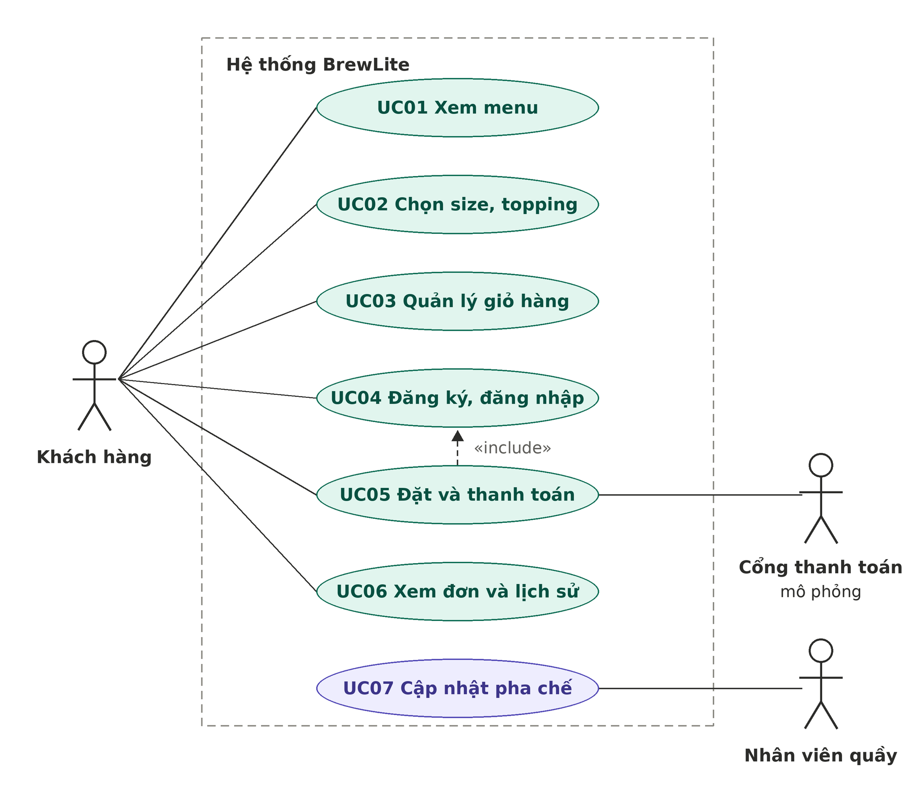

Task 1.3 – Đặc tả một use-case trọng tâm

1.3.1 Chọn use-case trọng tâm
Đặt và thanh toán đơn hàng: quy trình bắt đầu từ khi khách hàng xem menu, chọn size/topping và cập nhật giỏ hàng (FR-01 đến FR-03) và kết thúc khi khách hàng nhận kết quả thanh toán. Phạm vi bao gồm cả thử lại và hủy đơn theo FR-15.
Hệ thống không làm trong use-case này:
- Đăng ký và đăng nhập chi tiết (chỉ được gọi ở bước kiểm tra xác thực);
- Pha chế và bàn giao của nhân viên (UC07, FR-12, FR-16);
- Hoàn tiền tự động;
- Thanh toán bằng cổng thật.

1.3.2 Vẽ use-case diagram cho phạm vi use-case đã chọn
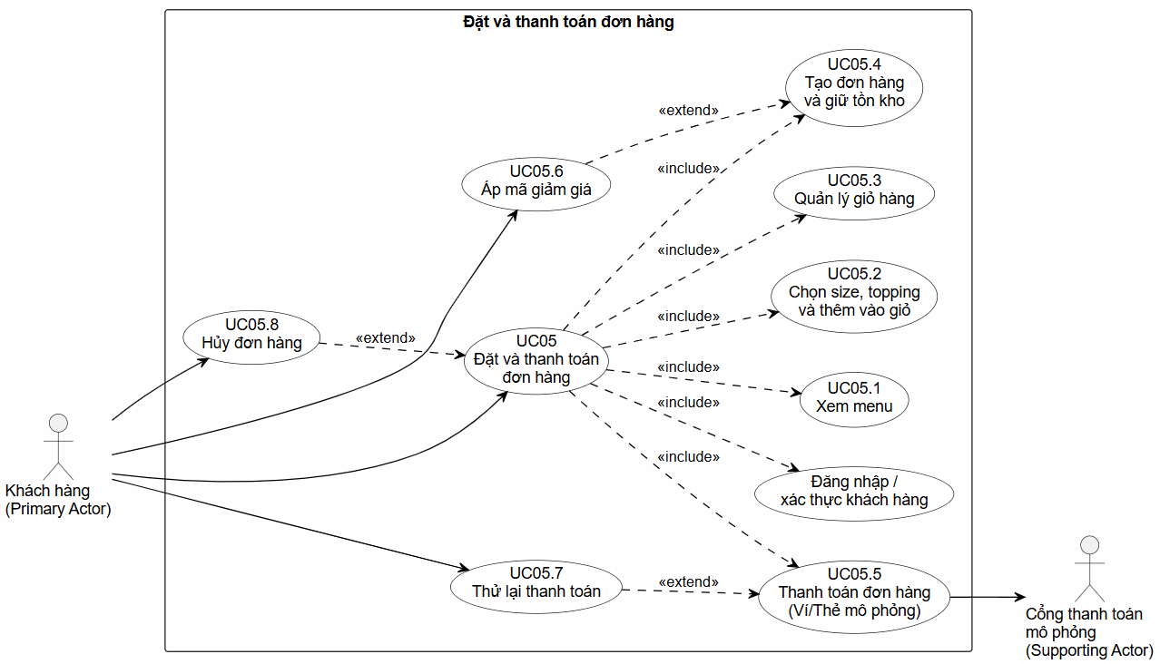

1.3.3 Mô tả actor, trigger, tiền điều kiện và hậu điều kiện
Use Case Name | Đặt và thanh toán đơn hàng
Description | Cho phép khách hàng xem menu, chọn size/topping, quản lý giỏ hàng rồi đặt đơn.
Primary Actor | Khách hàng
Supporting Actor | Cổng thanh toán mô phỏng
Trigger | Khách mở Menu của BrewLite để chọn đồ uống
Preconditions | 1. Khách truy cập được ứng dụng BrewLite trên trình duyệt hoặc PWA.  2. Không yêu cầu đã đăng nhập và không yêu cầu giỏ có sẵn sản phẩm. Đăng nhập được kiểm tra khi đặt đơn (bước 9).
Postconditions – Success | Đơn PAID; đúng một thanh toán thành công; tồn đã trừ; đúng một giao dịch điểm EARN; giỏ được xóa; khách thấy mã đơn và trạng thái.
Postconditions – Failure | 1. Chưa tạo đơn (lỗi menu, giỏ không hợp lệ, hết hàng, mã sai, khách rời đi): không có đơn, tồn không đổi, giỏ giữ nguyên.  2. Thanh toán bị từ chối: đơn PAYMENT_FAILED, tồn được hoàn, giỏ giữ nguyên, không cộng điểm.  3. Đơn bị hủy hoặc hết hạn: CANCELLED, tồn được hoàn .
Postconditions – Pending/Unknown | Đơn giữ PENDING; thanh toán ở trạng thái đang xử lý; tồn vẫn được giữ; giỏ giữ nguyên; không cộng điểm. Không được ghi nhận là thất bại.

Quy tắc nghiệp vụ:
BR-01: Menu hiển thị tên, ảnh, giá; tùy chọn size/topping chỉ được chọn trong tập cho phép.
BR-02: Số lượng mỗi dòng là số nguyên 1–99; cùng sản phẩm, size và tập topping thì gộp dòng (FR-03).
BR-03: Backend tính lại giá, không tính giá từ client (FR-04).
BR-04: Tạo đơn và giữ tồn trong cùng một transaction; tồn không bao giờ âm (FR-08).
BR-05: Mỗi lần thanh toán dùng một Idempotency-Key. Cùng key và cùng payload trả cùng kết quả; cùng key khác payload trả 409 (FR-10).
BR-06: Điểm chỉ cộng sau khi đơn PAID, mỗi đơn một giao dịch EARN (FR-14).
BR-07: Tối đa một mã giảm giá mỗi đơn; số tiền giảm không vượt tiền hàng và được lưu khi tạo đơn (FR-13).
BR-08: Chỉ xem và thao tác đơn của chính mình (FR-11).
BR-09: Chỉ hủy khi không có thanh toán đang xử lý hoặc đã thành công (FR-15).
BR-10: Hoàn tồn khi PAYMENT_FAILED, hủy hoặc hết hạn; không hoàn khi chưa rõ kết quả thanh toán.
BR-11): Chỉ xóa giỏ khi đơn PAID.
BR-12: Đơn PENDING không đổi nội dung; muốn sửa giỏ phải hủy đơn.
BR-13: Đơn PENDING chưa thanh toán có thời hạn giữ tồn (đề xuất 15 phút), hết hạn thì tự CANCELLED và hoàn tồn.

1.3.4 Mô tả luồng chính, luồng thay thế và luồng ngoại lệ
A. Luồng chính

Bước | Khách hàng | Hệ thống
1 | Mở Menu | Gọi GET /products
2 | – | Hiển thị danh sách đồ uống gồm tên, ảnh, giá (FR-01)
3 | Chọn một sản phẩm | Hiển thị chi tiết, size và topping được phép (FR-02)
4 | Chọn size, topping, số lượng; nhấn “Thêm vào giỏ” | Cập nhật giá hiển thị theo tùy chọn; thêm dòng vào giỏ, gộp dòng trùng; tính tổng và cập nhật badge (FR-03, FR-04)
5 | Xem giỏ hàng và tổng tiền | Hiển thị các dòng và tổng tạm tính
6 | Nhấn “Đặt đơn/Thanh toán” | Kiểm tra giỏ có ít nhất một dòng, số lượng 1–99
7 | – | Kiểm tra JWT hợp lệ (chưa đăng nhập: A1)
8 | Xem phần xác nhận đơn, có thể nhập mã giảm giá (A5), rồi xác nhận | Gửi yêu cầu tạo đơn kèm JWT
9 | – | API xác thực JWT, kiểm tra dữ liệu (số lượng, size, topping, sản phẩm)
10 | – | Tính lại giá từ máy chủ; kiểm tra mã giảm giá nếu có; tính tổng chốt
11 | – | Trong một transaction: giữ tồn, tạo Order PENDING và OrderItem với giá chốt
12 | Xem mã đơn và tổng chốt, chọn Ví hoặc Thẻ rồi xác nhận | Sinh Idempotency-Key, gửi yêu cầu thanh toán
13 | – | Kiểm tra JWT, đơn thuộc khách và đang PENDING, key; ghi Payment ở trạng thái đang xử lý
14 | – | Gọi cổng thanh toán mô phỏng kèm key; cổng trả thành công
15 | – | Trong một transaction: Payment thành công, đơn → PAID, tạo một giao dịch EARN
16 | Nhận kết quả | Hiển thị mã đơn và trạng thái PAID; xóa giỏ. Use-case kết thúc

B. Luồng thay thế

Mã | Điểm rẽ | Điều kiện | Xử lý | Quay lại / kết thúc
A1 Chưa đăng nhập | Bước 7 | Không có JWT hợp lệ | Chuyển sang đăng nhập hoặc đăng ký; giỏ được giữ | Đăng nhập xong: về bước 8. Bỏ qua: kết thúc, dữ liệu không đổi
A2 Thêm món khác | Bước 5 | Khách muốn mua thêm | Quay lại menu; giỏ giữ nguyên | Về bước 1
A3 Sửa hoặc xóa dòng giỏ | Bước 5 | Khách đổi số lượng hoặc xóa dòng | Cập nhật dòng, tính lại tổng. Xóa hết thì hiển thị giỏ rỗng | Về bước 5. Giỏ rỗng: về bước 1
A4 Quay lại giỏ từ màn xác nhận | Bước 8 (trước khi tạo đơn) | Khách muốn chỉnh giỏ | Hiển thị lại giỏ | Về bước 5
A5 Áp mã hợp lệ | Bước 8 | Mã còn hiệu lực, đủ mức tối thiểu | Tính giảm (không vượt tiền hàng), hiển thị tổng sau giảm | Tiếp tục bước 11
A6 Mã không hợp lệ | Bước 10 | Mã sai, hết hạn, không active hoặc chưa đủ mức tối thiểu | Từ chối mã, nêu lý do; không tạo đơn, không giữ tồn | Khách nhập mã khác hoặc bỏ mã, về bước 8
A7 Đổi phương thức | Bước 12 | Khách đổi Ví/Thẻ trước khi xác nhận | Cập nhật lựa chọn, chưa gửi yêu cầu | Về bước 12
A8 Thử lại thanh toán | Sau E7 | Đơn PAYMENT_FAILED, khách chọn thanh toán lại | Kiểm tra đơn và giữ tồn mới; đơn về PENDING; dùng key mới | Về bước 12. Không đủ tồn: E3/E4
A9 Khách hủy đơn | Sau bước 11 | Đơn PENDING chưa gửi thanh toán, hoặc PAYMENT_FAILED | Đơn → CANCELLED, hoàn tồn; giỏ giữ nguyên | Kết thúc. Nếu có thanh toán đang xử lý hoặc đã thành công: E12
A10 Hết hạn giữ tồn | Sau bước 11 | Đơn PENDING quá thời hạn, chưa có thanh toán | Hệ thống hủy đơn và hoàn tồn | Kết thúc

C. Luồng ngoại lệ:

Mã | Điểm phát sinh | Điều kiện | Xử lý | Dữ liệu sau xử lý | Thông báo | Quay lại / kết thúc
E1 Menu lỗi hoặc rỗng | Bước 1–2 | GET /products lỗi hoặc không có sản phẩm | Hiển thị trạng thái error hoặc empty | Không đổi | “Không tải được menu” hoặc “Chưa có sản phẩm” | Khách thử tải lại (về bước 1) hoặc kết thúc
E2 Giỏ rỗng / dữ liệu sai | Bước 6, 9 | Giỏ rỗng; số lượng ngoài 1–99; size/topping/sản phẩm không hợp lệ | Từ chối, không tạo đơn | Không đổi | Nêu dòng/trường sai | Về bước 5
E3 Hết hàng | Bước 11 | Tồn không đủ cho một sản phẩm | Từ chối toàn bộ đơn, rollback | Không có đơn; tồn nguyên | Nêu sản phẩm hết hoặc còn lại bao nhiêu | Về bước 5 để sửa giỏ
E4 Hết hàng do đặt đồng thời | Bước 11 | Hai khách cùng đặt số lượng cuối | Chỉ một transaction thành công; bên còn lại rollback và bị từ chối | Bên thắng: đơn PENDING; bên thua: không đơn; tồn không âm | “Sản phẩm vừa hết hoặc không đủ số lượng” | Bên thua về bước 5
E5 JWT sai / hết hạn | Bước 7, 9, 13 | Token thiếu, sai hoặc hết hạn | Chặn với 401 | Không đổi (đơn PENDING nếu có vẫn giữ) | “Phiên đăng nhập hết hạn” | Đăng nhập lại rồi về bước 8, hoặc bước 12 nếu đơn PENDING còn hiệu lực
E6 Tạo đơn lỗi, rollback | Bước 11 | Lỗi cơ sở dữ liệu giữa transaction | Rollback cả đơn lẫn tồn | Không có đơn; không giữ tồn lệch | “Chưa đặt được đơn, vui lòng thử lại” | Về bước 8
E7 Thanh toán bị từ chối | Bước 14 | Cổng từ chối rõ ràng | Đơn → PAYMENT_FAILED; hoàn tồn; không cộng điểm | PAYMENT_FAILED; tồn hoàn; giỏ giữ | Báo thất bại và lý do, kèm lựa chọn thử lại hoặc hủy | A8 hoặc A9; nếu rời đi thì kết thúc
E8 Timeout / chưa rõ kết quả | Bước 14 | Cổng không phản hồi hoặc lỗi mạng sau khi gửi | Không kết luận thất bại. Giữ PENDING, giữ tồn, không cộng điểm, khóa hủy và thanh toán mới; đối soát lại với cổng theo key | PENDING; Payment đang xử lý; tồn giữ | “Giao dịch đang xử lý, vui lòng không thanh toán lại” | Đối soát thành công: bước 15. Thất bại: E7
E9 Gửi lại cùng key, cùng payload | Bước 13 | Client gửi lại do mất phản hồi hoặc bấm nhiều lần | Trả kết quả đã lưu (hoặc “đang xử lý”); không gọi cổng lần nữa, không thu thêm, không cộng điểm thêm | Không đổi | Hiển thị như kết quả ban đầu | Theo kết quả ban đầu (bước 16, E7 hoặc E8)
E10 Cùng key, khác payload | Bước 13 | Key đã dùng nhưng orderId, phương thức hoặc số tiền khác | Từ chối với 409 | Không đổi | “Yêu cầu thanh toán không hợp lệ” | Khách kiểm tra đơn; thanh toán mới dùng key mới
E11 Truy cập đơn người khác | Bước 13, xem đơn | orderId không thuộc khách | Chặn với 403 (hoặc 404, cần nhóm chọn) | Không đổi | “Bạn không có quyền với đơn này” | Kết thúc
E12 Xung đột trạng thái | Bước 13, A8, A9 | Thanh toán đơn không ở PENDING; hủy khi đang xử lý hoặc đã PAID; hủy và thanh toán chạy song song | Từ chối với 409; chỉ một thao tác thắng; chỉ cho chuyển trạng thái hợp lệ | Giữ nguyên trạng thái hiện hành | Nêu trạng thái hiện tại của đơn | Hiển thị trạng thái đơn; đơn đã hủy thì về bước 5 đặt lại

1.3.5 Liên kết use-case với các mã yêu cầu tương ứng

Use Case / Flow | Mã yêu cầu | Mô tả liên kết | Tiêu chí chấp nhận | Test dự kiến
Bước 1–2, E1 | FR-01, NFR-01, NFR-05 | Xem menu | Hiển thị tên, ảnh, giá; có loading, empty, error; GET /products dưới 500 ms với dữ liệu mẫu | UC05-T01, T02
Bước 3–4 | FR-02 | Chọn size, topping | Chỉ chọn được size/topping cho phép; đổi tùy chọn thì giá hiển thị cập nhật | UC05-T03
Bước 4–5, A2, A3, A4 | FR-03, FR-04 | Quản lý giỏ và tổng tiền | Số lượng 1–99; cùng sản phẩm, size, topping thì gộp dòng; xóa hết thì báo giỏ rỗng; tổng đúng | UC05-T04, T05
Bước 7, A1, E5 | FR-05, FR-06, NFR-02, NFR-03 | Xác thực trước khi đặt | Không có JWT hoặc JWT hết hạn khi gọi API đặt đơn/thanh toán nhận 401; token và mật khẩu không có trong log | UC05-T06, T07
Bước 10 | FR-04 | Backend tính lại giá | Gửi giá client sai thì tổng trong đơn vẫn theo giá máy chủ | UC05-T08
A5, A6 | FR-13 | Kiểm tra và áp mã | Mã hợp lệ: giảm không vượt tiền hàng và lưu vào đơn. Mã sai: từ chối, không tạo đơn | UC05-T09, T10
Bước 11, E2 | FR-07, NFR-04 | Tạo đơn PENDING | Giỏ hợp lệ và còn hàng thì tạo đúng một đơn PENDING, lưu giá chốt và trả mã đơn; dữ liệu sai bị từ chối | UC05-T11, T12
E3, E4, E6 | FR-08, NFR-04, NFR-07 | Kiểm soát tồn và rollback | Hết hàng bị từ chối; hai yêu cầu tranh số cuối không cùng thành công; tồn không âm; lỗi giữa transaction thì không để lại đơn hay tồn lệch; log có requestId/orderId | UC05-T13, T14, T15
Bước 12–15 | FR-09, FR-14, NFR-04 | Thanh toán thành công và cộng điểm | Thanh toán thành công thì đơn PAID, đúng một giao dịch EARN; tiền là số nguyên VNĐ | UC05-T16
E7 | FR-09, FR-15 | Từ chối xác định | Trả PAYMENT_FAILED; không cộng điểm; giỏ giữ nguyên | UC05-T17
E8 | FR-09, FR-10, FR-15 | Timeout / chưa rõ | Không đặt PAYMENT_FAILED; báo đang xử lý; không cho hủy hoặc thanh toán mới; đối soát ra kết quả thì chuyển đúng nhánh | UC05-T18, T19
E9, E10 | FR-10, FR-14, NFR-04 | Idempotency | Cùng key và payload trả cùng kết quả, không thu hay cộng điểm lần hai; cùng key khác payload trả 409 | UC05-T20, T21
Bước 15 | FR-14, NFR-04 | Điểm đúng một lần | Xử lý lại thông báo thanh toán không tạo EARN thứ hai | UC05-T22
Bước 16, E11 | FR-11, NFR-03 | Xác nhận và quyền sở hữu | Khách xem được mã, món, tổng, trạng thái đơn của mình; đơn người khác bị chặn | UC05-T23, T24
A8, A9, A10, E12 | FR-15, FR-12 | Thử lại, hủy, xung đột trạng thái | PAYMENT_FAILED thử lại được sau khi giữ tồn mới; hủy bị chặn khi đang xử lý hoặc đã PAID; đơn chưa PAID không sang pha chế | UC05-T25, T26, T27
Toàn use-case | NFR-08 | Chất lượng | Có integration test đặt đơn/thanh toán và một E2E từ menu đến xác nhận đơn | UC05-INT, UC05-E2E

Task 2 – Mô hình hóa hệ thống

Task 2.1. Sơ đồ Hoạt động – Luồng Nghiệp vụ End-to-End (Activity Diagram)

2.1.1. Mục đích và Phân làn Trách nhiệm (Swimlanes)
Sơ đồ hoạt động (Activity Diagram) mô hình hóa toàn bộ luồng quy trình nghiệp vụ đầu-cuối (end-to-end) của khách hàng trên hệ thống BrewLite: từ lúc mở ứng dụng xem thực đơn, tùy chọn đồ uống, quản lý giỏ hàng cho đến khi đặt đơn, thanh toán không tiền mặt và nhận kết quả.
Để phân định rõ trách nhiệm thực thi giữa các tác nhân và hệ thống, sơ đồ được chia thành 03 phân làn (Swimlanes) độc lập:
- Làn Khách hàng (Customer): Thực hiện các thao tác tương tác trên giao diện người dùng (duyệt menu, chọn size/topping, thêm vào giỏ, xác nhận thanh toán, nhận mã đơn hoặc quyết định thử lại khi lỗi).
- Làn Hệ thống BrewLite (Next.js UI + NestJS API): Đảm nhận việc kiểm tra trạng thái xác thực (JWT), kiểm tra hợp lệ dữ liệu, mở giao dịch cơ sở dữ liệu (Database Transaction) để kiểm tra và trừ tồn kho theo cơ chế khóa lạc quan (Optimistic Locking), chuyển đổi trạng thái đơn hàng theo Order State Machine và tích điểm Loyalty.
- Làn Cổng thanh toán (Mock Payment Service): Đảm nhận việc kiểm tra khóa chống trùng lặp (Idempotency-Key) và xử lý giao dịch thanh toán không tiền mặt qua Ví điện tử hoặc Thẻ ngân hàng.

2.1.2. Sơ đồ Activity Diagram (Luồng Đặt và Thanh toán Đồ uống)

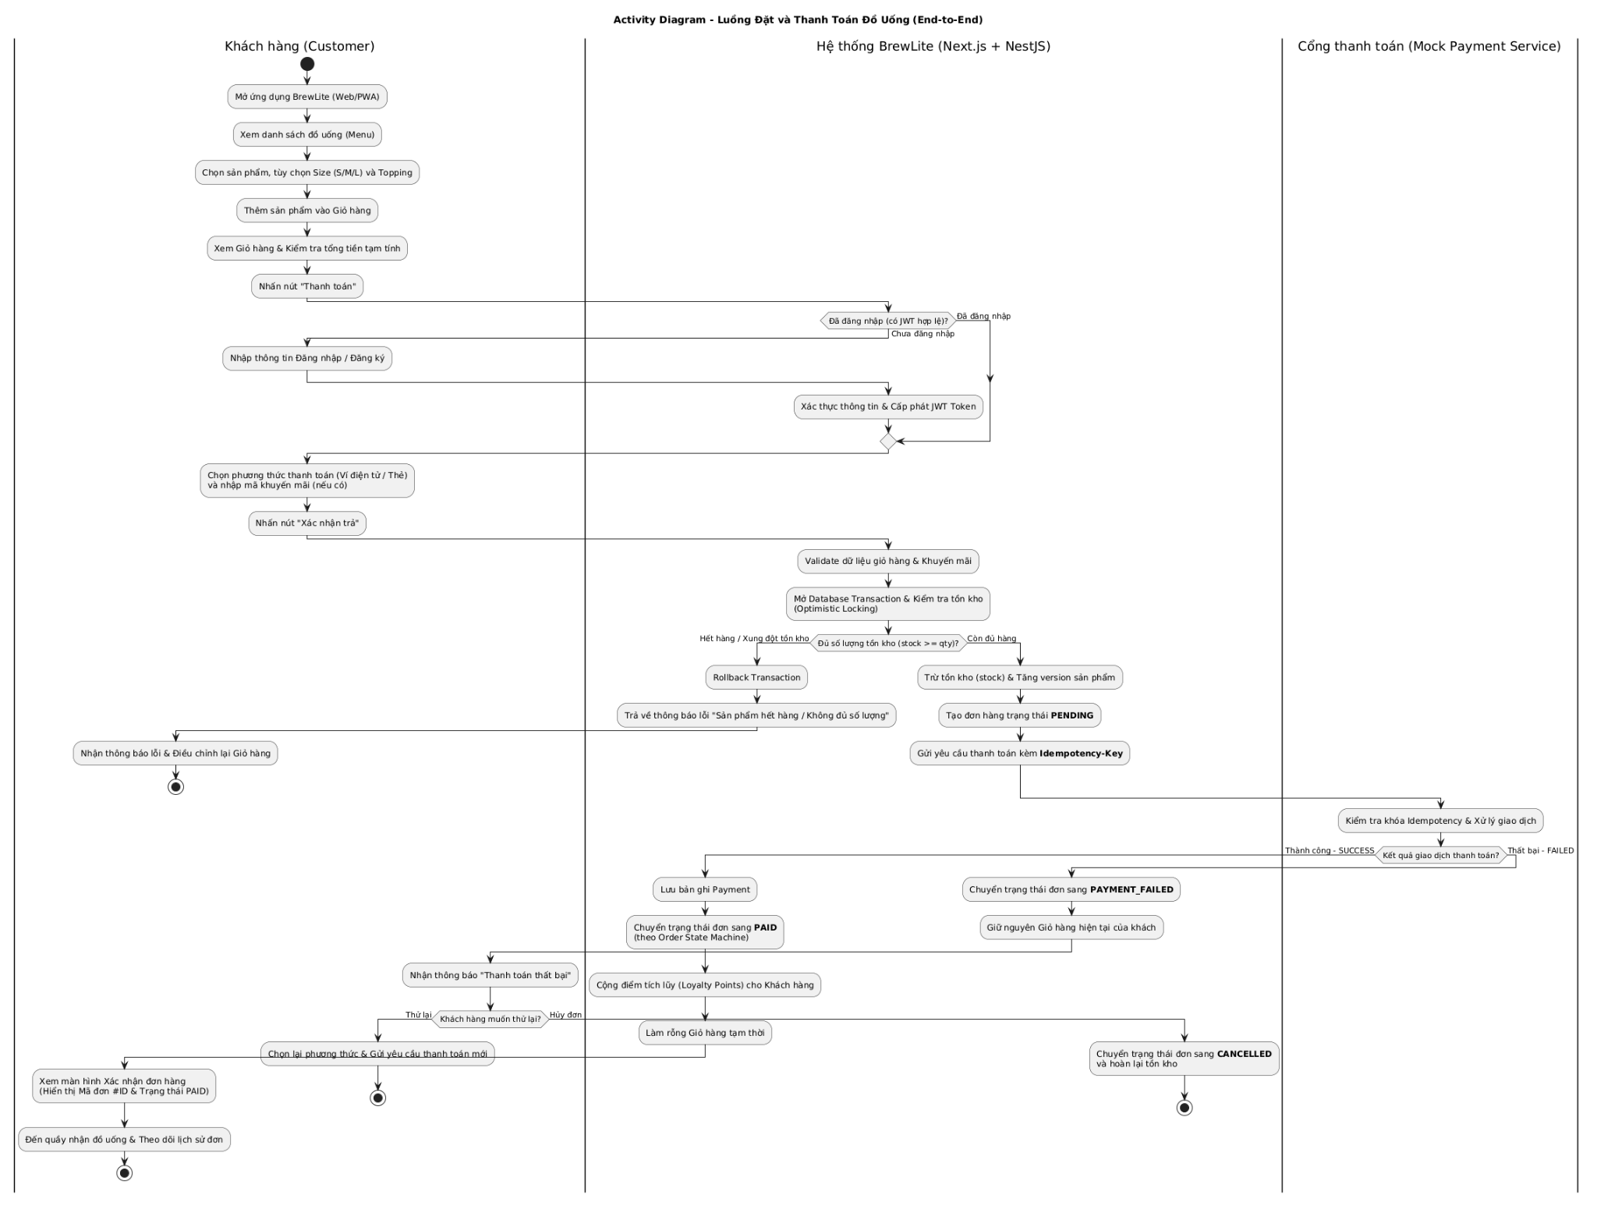

Hình 2.1: Sơ đồ Hoạt động (Activity Diagram) có phân làn (Swimlane) biểu diễn luồng đặt và thanh toán đồ uống End-to-End

2.1.3. Giải thích các Nút Quyết định (Decision Nodes) và Luồng Ngoại lệ

Sơ đồ tại Hình 2.1 kiểm soát chặt chẽ 03 điểm rẽ nhánh nghiệp vụ quan trọng (tương ứng với các luồng ngoại lệ EF-01, EF-02, EF-03 của đặc tả Use-case):

Nút rẽ nhánh 1 – Kiểm tra trạng thái đăng nhập (Đã đăng nhập (có JWT hợp lệ)?):

Nhánh Đúng (Đã đăng nhập): Cho phép khách hàng đi thẳng tới bước chọn phương thức thanh toán và nhập mã khuyến mãi.

Nhánh Ngoại lệ (Chưa đăng nhập): Chuyển hướng khách hàng sang thực hiện Đăng nhập / Đăng ký, sau khi hệ thống xác thực và cấp phát JWT Token thành công mới hợp lưu (merge) quay lại luồng thanh toán mà không làm mất giỏ hàng.

Nút rẽ nhánh 2 – Kiểm tra tồn kho khả dụng (Đủ số lượng tồn kho (stock >= qty)?):

Nhánh Đúng (Còn đủ hàng): Hệ thống trừ stock, tăng version sản phẩm, tạo đơn hàng ở trạng thái PENDING và gọi sang dịch vụ thanh toán.

Nhánh Ngoại lệ (Hết hàng / Xung đột tồn kho): Hệ thống lập tức Rollback Transaction, trả về thông báo lỗi để khách hàng điều chỉnh lại giỏ hàng và kết thúc luồng an toàn.

Nút rẽ nhánh 3 – Kiểm tra kết quả giao dịch (Kết quả giao dịch thanh toán?):

Nhánh Thành công (SUCCESS): Lưu bản ghi Payment, chuyển trạng thái đơn từ PENDING sang PAID, cộng điểm thưởng Loyalty, xóa giỏ hàng tạm và hiển thị màn hình xác nhận đơn hàng kèm mã #ID.

Nhánh Thất bại (FAILED): Chuyển trạng thái đơn sang PAYMENT_FAILED, giữ nguyên giỏ hàng hiện tại và cho phép khách hàng lựa chọn: Thử lại (gửi yêu cầu thanh toán mới) hoặc Hủy đơn (chuyển đơn sang CANCELLED và hoàn lại tồn kho).

Task 2.2 – Sequence diagram
Mục này mô tả luồng tương tác của UC05 qua bốn sơ đồ tuần tự, đi từ phần tạo đơn, phần thanh toán đến sơ đồ hoàn chỉnh. Các sơ đồ bám theo use case UC05.4 (Tạo đơn hàng và giữ tồn kho), UC05.5 (Thanh toán đơn hàng), UC05.6 (Áp mã giảm giá, extend) và UC05.7 (Thử lại thanh toán, extend).

2.2.1 Tạo đơn và giữ tồn
2.2.1.1 Tạo đơn và giữ tồn trong cùng transaction
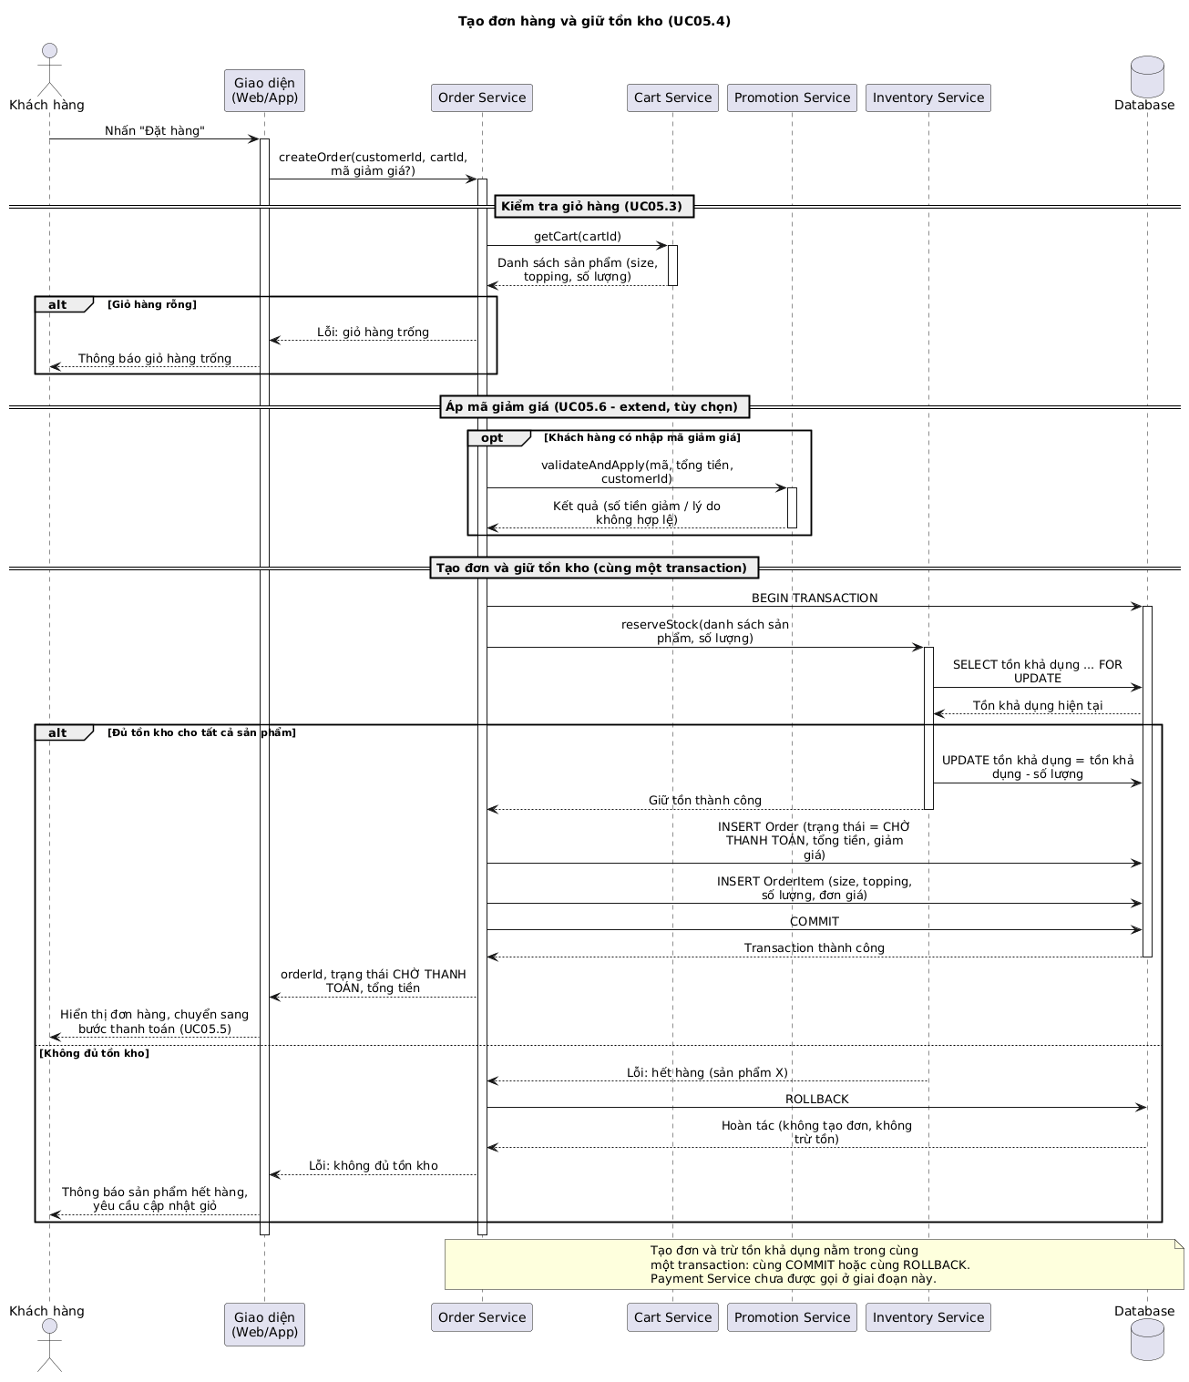
Hình 2.2.1 mô tả phần đầu UC05.
Khách hàng nhấn “Đặt hàng”, Order Service đọc giỏ hàng từ Cart Service, áp mã giảm giá nếu có (UC05.6) rồi tạo đơn và giữ tồn kho. Yêu cầu quan trọng nhất là tạo đơn và trừ tồn khả dụng phải nằm trong cùng một transaction:
- Cả hai thao tác cùng COMMIT hoặc cùng ROLLBACK, nên không thể có đơn mà chưa trừ tồn, hay ngược lại.
- Tồn kho được đọc bằng SELECT … FOR UPDATE (khóa bi quan) để hai khách không giữ trùng phần tồn cuối.
- Nhánh lỗi (giỏ trống, hết hàng) dùng alt/else và không tạo đơn.
- Payment Service chưa được gọi ở giai đoạn này. Đơn kết thúc ở trạng thái chờ thanh toán.

2.2.1.2. Tạo đơn PENDING và giữ tồn bằng optimistic locking
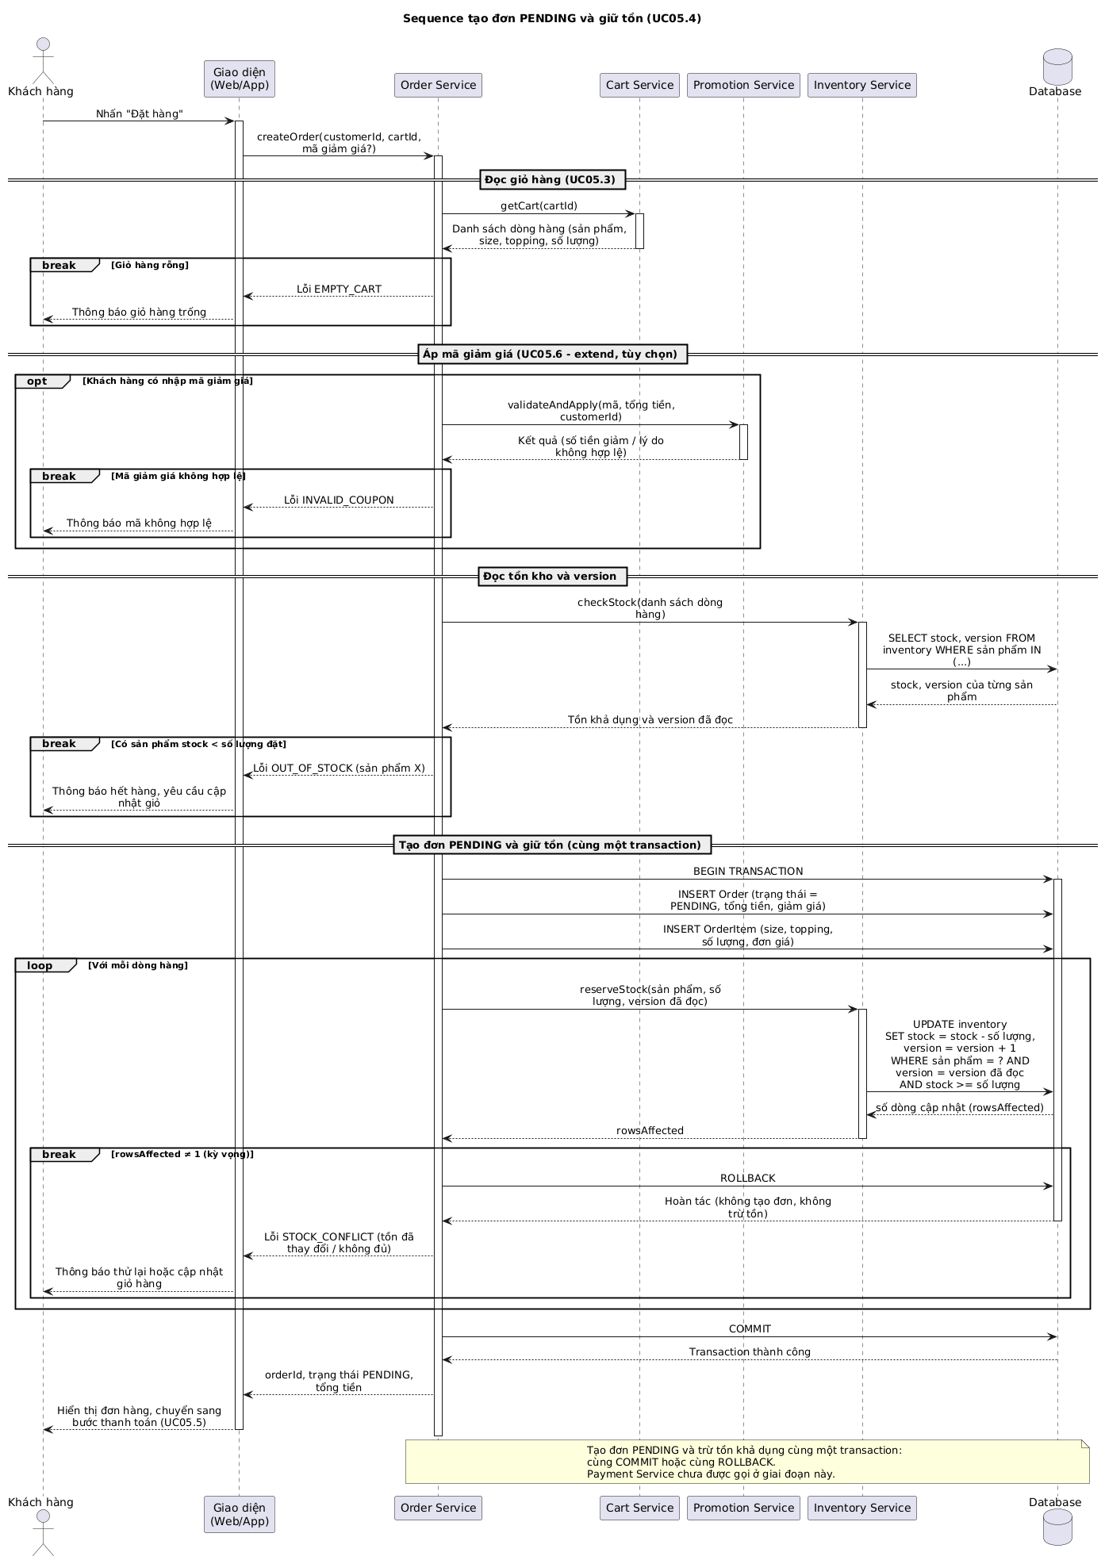
Hình 2.2.1.2 Sequence tạo đơn PENDING và giữ tồn
Hình 2.2.1.2 tinh chỉnh Hình 2.2.1.1 theo hai điểm:
- Khung break thay cho alt/else. Nhánh lỗi nằm trong break và kết thúc tương tác hiện tại. Khi điều kiện sai, luồng chính chạy tiếp. Các nhánh lỗi gồm giỏ rỗng (EMPTY_CART), mã giảm giá sai (INVALID_COUPON), hết hàng (OUT_OF_STOCK) và xung đột tồn (STOCK_CONFLICT).
- Optimistic locking thay cho khóa dòng. Hệ thống đọc stock và version, rồi cập nhật có điều kiện stock ≥ số lượng và version = version đã đọc. Sau mỗi UPDATE hệ thống kiểm tra số dòng bị ảnh hưởng (rowsAffected). Nếu khác 1, có người đã sửa tồn trước hoặc tồn không còn đủ, và toàn bộ transaction bị ROLLBACK.
Đơn được tạo với trạng thái PENDING, chờ bước thanh toán.

2.2.2 Thanh toán và chống xử lý trùng
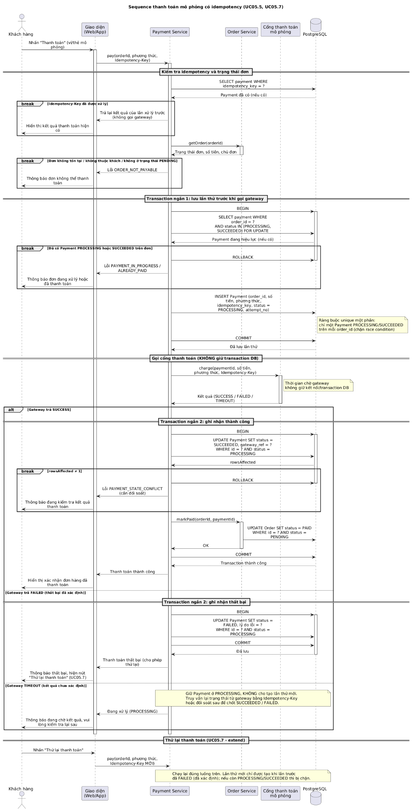
Hình 2.2.2 Sequence thanh toán mô phỏng có idempotency
Không giữ transaction PostgreSQL mở trong thời gian chờ gateway. Lưu lần thử trước khi gọi; khi có kết quả thì mở transaction ngắn để cập nhật. Chỉ một Payment PROCESSING/SUCCEEDED được phép trên một đơn tại cùng thời điểm; một lần thử mới chỉ bắt đầu sau thất bại đã xác định.
- Hai transaction ngắn tách biệt: transaction 1 chỉ gồm kiểm tra + INSERT PROCESSING + COMMIT, sau đó mới gọi gateway. Transaction 2 mở sau khi có kết quả. Nhờ vậy kết nối PostgreSQL không bị giữ trong lúc chờ gateway.
- Hai lớp chống trùng: Idempotency-Key xử lý việc client gửi lặp cùng một yêu cầu (bấm đúp, retry mạng). Kiểm tra PROCESSING/SUCCEEDED kèm unique index một phần xử lý hai yêu cầu khác key nhưng cùng đơn. Ví dụ index: CREATE UNIQUE INDEX ON payment(order_id) WHERE status IN ('PROCESSING','SUCCEEDED').
- Điều kiện AND status = PROCESSING khi cập nhật: nếu rowsAffected ≠ 1 thì rollback và chuyển đối soát, tránh ghi đè trạng thái sai.
- TIMEOUT không coi là thất bại: kết quả chưa xác định nên Payment giữ PROCESSING, không cho thử lại, đúng yêu cầu “lần thử mới chỉ bắt đầu sau thất bại đã xác định”.
- Thử lại (UC05.7): dùng Idempotency-Key mới và chỉ chạy được khi lần trước là FAILED.

2.2.3 Hoàn thiện sequence cho use-case Task 1.3 với Customer, Next.js UI, NestJS API, Database và Payment Service
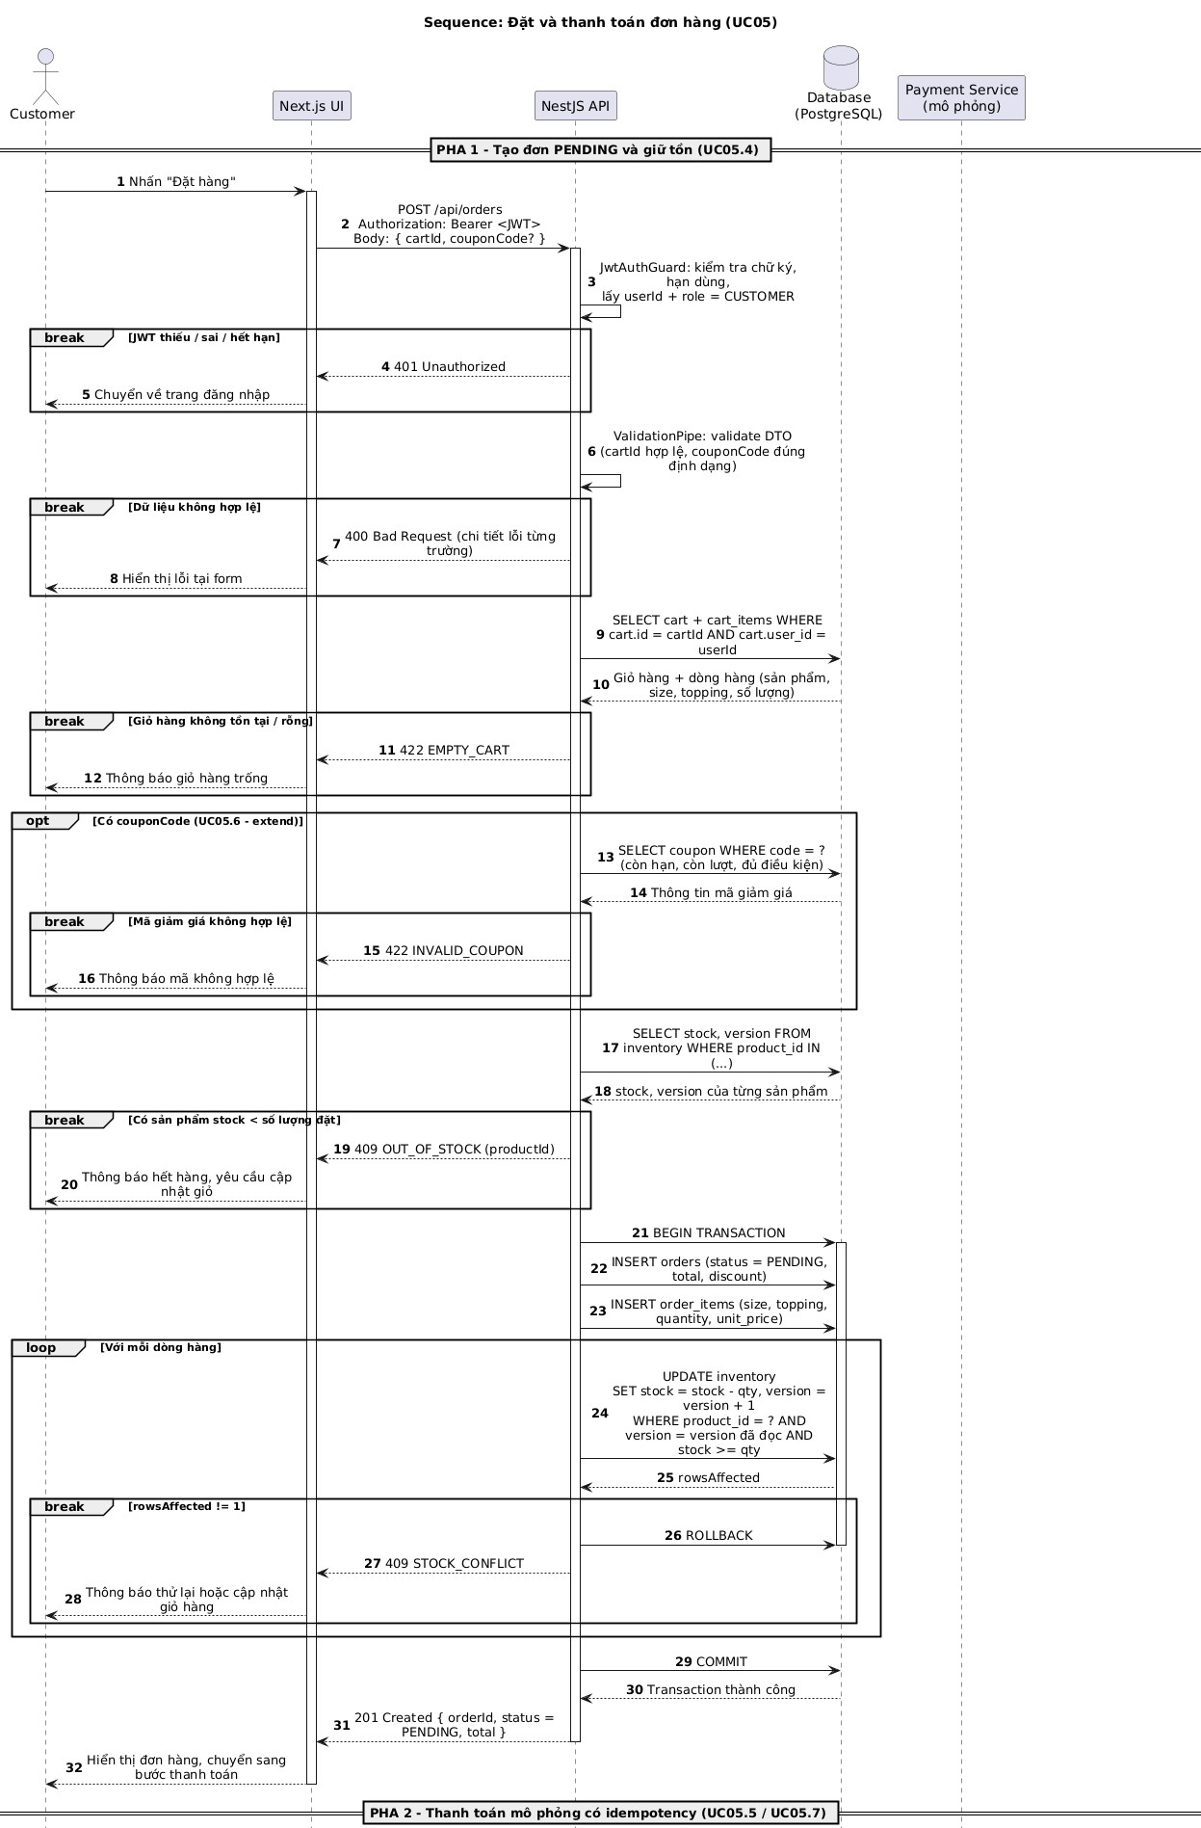
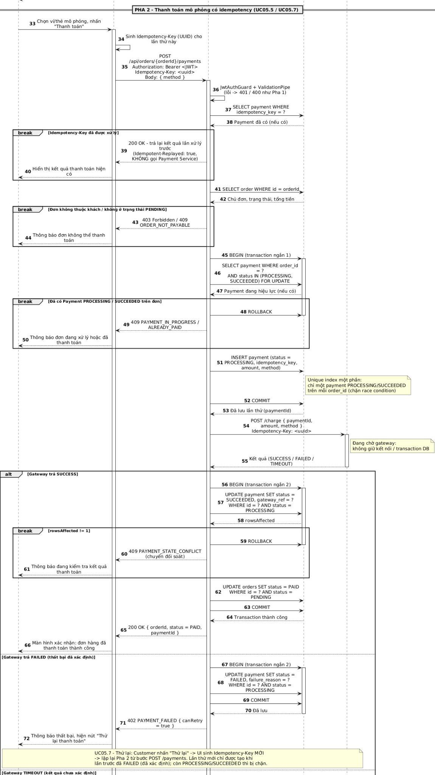
Ở các Hình 2.2.1.1 đến 2.2.2, các xử lý được tách thành nhiều service logic (Order, Cart, Promotion, Inventory, Payment) để làm rõ trách nhiệm. Ở Hình 2.2.3, các service này được gộp thành các module trong NestJS API, đúng với kiến trúc triển khai của hệ thống.
- Pha 1 – Tạo đơn: POST /api/orders → kiểm tra JWT → validate DTO → đọc giỏ hàng → (tùy chọn) mã giảm giá → đọc tồn và version → transaction tạo orders, order_items và trừ tồn → 201 PENDING.
- Pha 2 – Thanh toán: POST /api/orders/{id}/payments → kiểm tra idempotency → kiểm tra đơn → transaction ngắn 1 → gọi Payment Service → alt theo kết quả → transaction ngắn 2 → kết quả cuối.

2.2.4 Thể hiện request/response, thứ tự API, kiểm tra JWT, validate, transaction tạo đơn và tồn kho, alt thanh toán, idempotency và kết quả cuối cùng

Nội dung được thể hiện trong sơ đồ
Yêu cầu | Cách thể hiện trong Hình 2.2.3
Request/response | Mỗi lời gọi UI → API → DB/Payment đều có phản hồi kèm mã HTTP
Thứ tự API | POST /api/orders rồi POST /api/orders/{id}/payments; sau đó API gọi POST /charge tới Payment Service
Kiểm tra JWT | JwtAuthGuard ở cả hai pha, lỗi trả 401
Validate | ValidationPipe kiểm tra DTO, lỗi trả 400
Transaction tạo đơn và tồn | BEGIN → INSERT orders/order_items → UPDATE inventory có version → COMMIT/ROLLBACK
alt thanh toán | Ba nhánh SUCCESS / FAILED / TIMEOUT
Idempotency | Kiểm tra Idempotency-Key, trả lại kết quả cũ, không gọi lại gateway
Kết quả cuối | 200 PAID, 402 canRetry hoặc 202 PROCESSING

Các mã phản hồi dùng trong sơ đồ:
Mã | Ý nghĩa
201 | Tạo đơn thành công (PENDING)
200 | Thanh toán thành công, hoặc trả lại kết quả idempotent
202 | Thanh toán đang xử lý (timeout)
400 | Dữ liệu không hợp lệ
401 | JWT thiếu, sai hoặc hết hạn
402 | Thanh toán thất bại, có thể thử lại
403 | Đơn không thuộc khách hàng
409 | Xung đột (hết hàng, STOCK_CONFLICT, đơn đang xử lý hoặc đã thanh toán)
422 | Giỏ hàng rỗng hoặc mã giảm giá không hợp lệ

2.2.5 Lưu cả nguồn sơ đồ và ảnh/PDF kết xuất trong docs/diagrams

Task 2.3 – Class diagram

2.3.1 Mô hình lớp mức domain
Mô hình domain tập trung vào bảy lớp tối thiểu theo đề. Các thuộc tính chi tiết cho size và topping được chuẩn hóa ở sơ đồ CSDL. Phương thức thể hiện trách nhiệm nghiệp vụ dự kiến, không phải mã đã triển khai.
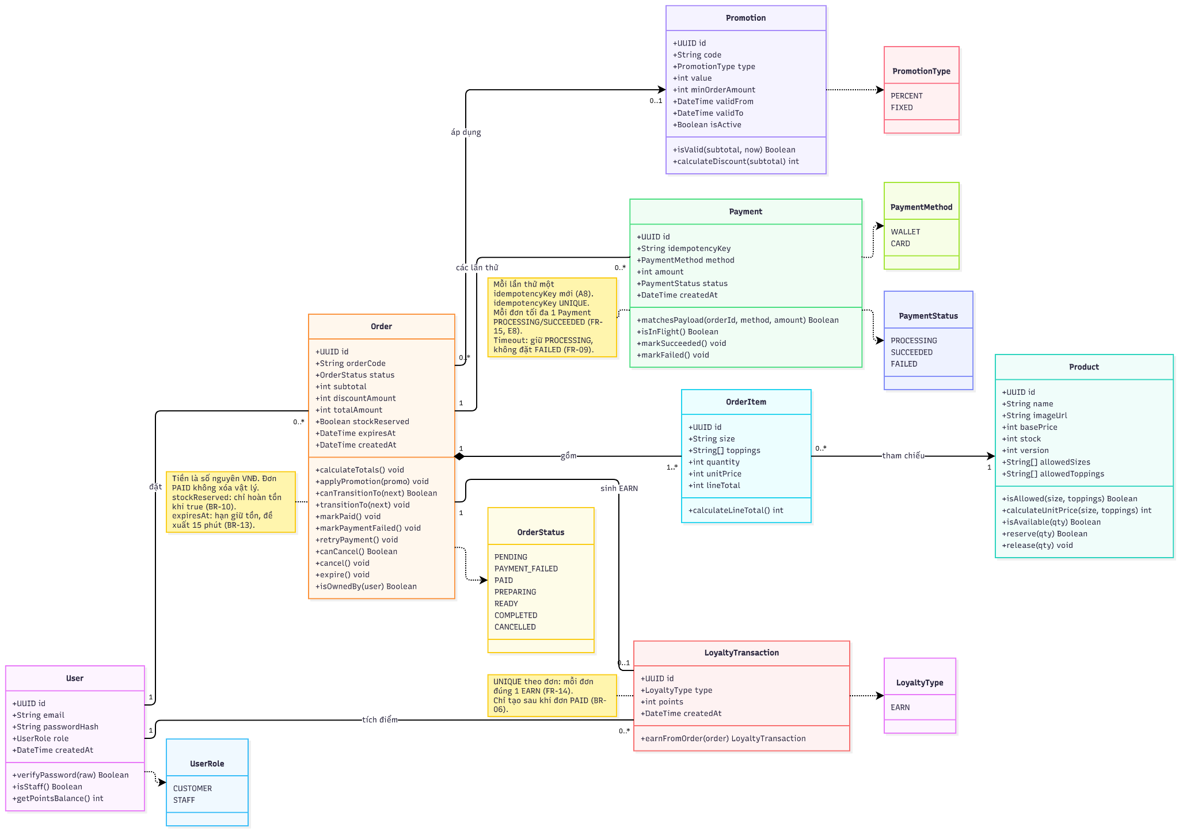
Hình 5 Class Diagram mức domain

2.3.2 Enum trạng thái
- OrderStatus: PENDING, PAYMENT_FAILED, PAID, PREPARING, READY, COMPLETED, CANCELLED.
- PaymentStatus: PROCESSING, SUCCEEDED, FAILED.
- UserRole: CUSTOMER, STAFF.
- PromotionType: PERCENT, FIXED.
- LoyaltyType: EARN.
- PaymentMethod (bổ sung): WALLET, CARD, theo FR-09 (Ví hoặc Thẻ mô phỏng).

Các chuyển trạng thái hợp lệ của Order:

Từ | Sang | Căn cứ
PENDING | PAID | Bước 15
PENDING | PAYMENT_FAILED | E7
PENDING | CANCELLED | A9, A10
PAYMENT_FAILED | PENDING | A8 (thử lại, giữ tồn mới)
PAYMENT_FAILED | CANCELLED | A9
PAID | PREPARING | FR-12, đơn chưa PAID không được sang pha chế
PREPARING | READY | FR-12
READY | COMPLETED | FR-12

Ràng buộc quan hệ: một Order có từ một OrderItem trở lên, có nhiều lần thử Payment nhưng tối đa một lần PROCESSING hoặc SUCCEEDED tại một thời điểm, có tối đa một Promotion và đúng một giao dịch EARN sau khi PAID. Không xóa vật lý đơn đã thanh toán.

2.3.3 Thuộc tính, quan hệ và multiplicity
Thuộc tính chính
Lớp | Thuộc tính chính | Ghi chú
User | id, email (unique), passwordHash, role, createdAt | Chỉ lưu hash, không trả hash về client (FR-05)
Product | id, name, imageUrl, basePrice, stock, version, allowedSizes, allowedToppings | version dùng cho optimistic locking, stock không âm (FR-08)
Order | id, orderCode, status, subtotal, discountAmount, totalAmount, stockReserved, expiresAt, createdAt | Tiền là số nguyên VNĐ; expiresAt theo BR-13
OrderItem | id, size, toppings, quantity (1–99), unitPrice, lineTotal | Lưu giá chốt từ backend (FR-07)
Payment | id, idempotencyKey (unique), method, amount, status, createdAt | Payload gồm orderId, method, amount (E10)
Promotion | id, code (unique), type, value, minOrderAmount, validFrom, validTo, isActive | Giảm không vượt tiền hàng (FR-13)
LoyaltyTransaction | id, type, points, createdAt | Unique theo đơn (FR-14)

Quan hệ và multiplicity

Quan hệ | Multiplicity | Căn cứ
User – Order | 1 – 0..* | FR-11, BR-08
User – LoyaltyTransaction | 1 – 0..* | FR-14
Order – OrderItem (composition) | 1 – 1..* | FR-07, giỏ không rỗng mới tạo đơn
OrderItem – Product | 0..* – 1 | Giả định 1.1.6
Order – Promotion | 0..* – 0..1 | BR-07, tối đa một mã mỗi đơn
Order – Payment | 1 – 0..* | A8, FR-15
Order – LoyaltyTransaction | 1 – 0..1 | FR-14, BR-06

2.3.4 Đối chiếu với SRS, use-case và mô hình dữ liệu
Phần tử Class | FR / NFR / BR | Use-case (bước / luồng) | Mô hình dữ liệu (ERD)
User (email, passwordHash, role) | FR-05, FR-06, NFR-02, NFR-03 | Bước 7, A1, E5 | Bảng users, unique email
Product (basePrice, allowed*, calculateUnitPrice) | FR-01, FR-02, BR-01 | Bước 1 đến 4 | Bảng products, size, topping
Product.stock, version, reserve() | FR-08, BR-04, NFR-04 | Bước 11, E3, E4, E6 | Cột stock và version
OrderItem (unitPrice, lineTotal, quantity) | FR-03, FR-04, FR-07, BR-02, BR-03 | Bước 4, 10, 11 | Bảng order_items
Order (status, transitionTo) | FR-07, FR-12, FR-15 | Bước 11, 15, A8 đến A10, E12 | Bảng orders
Order.expiresAt, stockReserved | BR-10, BR-13 | A9, A10 | Cột trong orders
Order.discountAmount + Promotion | FR-13, BR-07 | A5, A6 | promotions, FK promotion_id
Payment (idempotencyKey, status) | FR-09, FR-10, BR-05, NFR-04 | Bước 12 đến 15, E7 đến E10 | payments, unique idempotency_key
LoyaltyTransaction | FR-14, BR-06, NFR-04 | Bước 15 | loyalty_transactions, unique order_id
User – Order, isOwnedBy() | FR-11, BR-08, NFR-03 | Bước 16, E11 | FK user_id

Task 3 – Thiết kế kiến trúc

Task 3.1 – Phương pháp và quyết định kiến trúc

3.1.1 Phân chia module và API dự kiến
Module | Trách nhiệm | API tiêu biểu
Auth và Users | Đăng ký, hash mật khẩu, JWT, thông tin và quyền. | POST /auth/register  POST /auth/login
Products | Menu, chi tiết, size, topping và tình trạng bán. | GET /products  GET /products/:id
Orders | Tạo đơn, giá chốt, lịch sử, quyền sở hữu và trạng thái. | POST /orders  GET /orders/me  GET /orders/:id
Inventory | Giữ/hoàn tồn theo transaction và version. | Dịch vụ nội bộ, không mở API sửa tồn cho khách.
Payments | Lần thử thanh toán, idempotency, mock gateway, đối soát. | POST /payments  GET /payments/:id
Promotions và Loyalty | Kiểm tra ưu đãi và ghi điểm đúng một lần. | Nội bộ khi tạo đơn và chốt PAID.
Staff Orders | Danh sách đơn đã trả tiền và cập nhật trạng thái. | GET /staff/orders  PATCH /orders/:id/status
Health | Kiểm tra dịch vụ và kết nối DB theo cấu hình. | GET /health

Các endpoint GET /orders/:id, GET /payments/:id, GET /staff/orders và PATCH /orders/:id/status là bổ sung thiết kế. Với /orders/me và /orders/:id cần định tuyến tránh hiểu “me” thành mã đơn. Mọi API đơn/thanh toán đều kiểm tra quyền sở hữu hoặc vai trò phù hợp.

3.1.2 Quy ước request và lỗi
Client gửi định danh sản phẩm/variant/topping và số lượng, không quyết định giá thanh toán. API trả mã HTTP phù hợp: 400 dữ liệu sai, 401 chưa xác thực, 403 sai quyền, 404 không có tài nguyên, 409 xung đột tồn/key/trạng thái. Response lỗi có code, message và requestId.

3.1.3 Quyết định kiến trúc dự kiến
ADR dự kiến: 001 monorepo; 002 Next.js NestJS PostgreSQL; 003 transaction và optimistic locking; 004 idempotency và đối soát; 005 nền tảng triển khai. Mỗi ADR ghi bối cảnh, quyết định, phương án khác và hệ quả.

3.1.4 Trình bày kiến trúc C4 hoặc phân lớp: Next.js/PWA, NestJS theo module/domain, PostgreSQL và migration, dịch vụ thanh toán mô phỏng

3.1.5 Mô tả logging, health check và quản lý cấu hình

3.1.6 Trình bày lý do chọn kiến trúc, ưu điểm, hạn chế và trade-off

3.1.7 Ghi từng quyết định kiến trúc quan trọng thành ADR ngắn trong docs/architecture/adr

Task 3.2 – Deployment diagram

3.2.1 Kiến trúc và triển khai dự kiến
BrewLite được triển khai theo mô hình một máy chủ VPS Linux chạy Docker Compose. Trình duyệt người dùng truy cập qua HTTPS; Caddy là điểm vào duy nhất, tự cấp và gia hạn chứng chỉ Let's Encrypt, rồi chuyển tiếp (reverse proxy) đến hai dịch vụ nội bộ là web (Next.js) và API (NestJS). PostgreSQL chạy trong cùng mạng Docker nội bộ, có volume lưu trữ bền vững, không mở cổng ra internet. Image được build trên GitHub Actions, đẩy lên GitHub Container Registry (GHCR) và được VPS kéo về khi deploy. Dịch vụ thanh toán Ví/Thẻ mô phỏng nằm trong module NestJS nên không có container thanh toán riêng; thanh toán chuyển khoản dùng SePay (dịch vụ bên ngoài) gọi webhook vào API.
//Đề xuất Next.js và NestJS triển khai thành hai dịch vụ, PostgreSQL trong mạng riêng có lưu trữ bền vững. Payment Service mô phỏng có thể nằm trong module NestJS; khi đó không cần một container thanh toán riêng. Sơ đồ cần cập nhật đúng nền tảng thật trước khi nghiệm thu Task 3.
Môi trường | Nội dung cần triển khai
Local | Docker Compose chạy web, API và DB; cấu hình từ .env; migration và seed tái tạo dữ liệu.
CI | Pull request chạy install → lint → unit test → build; branch protection chặn merge khi lỗi. Secret do CI quản lý.
Production | HTTPS ở web/API; DB nội bộ cổng 5432; health check và log; image gắn SHA/version; không công khai secret hoặc DB.

Lý do chọn VPS + Docker Compose. Toàn bộ hệ thống (web, API, DB, proxy) chạy cùng một cấu hình với local nên ít lệch môi trường; DB nằm trong mạng riêng dễ đảm bảo không công khai; chi phí thấp và kiểm soát được từng bước deploy, rollback.

Hạn chế và trade-off. Một máy chủ duy nhất là điểm lỗi đơn (không có tự mở rộng hay dự phòng); deploy có khoảng gián đoạn ngắn khi đổi container; không dùng CDN riêng nên tài nguyên tĩnh phục vụ trực tiếp từ container web; việc vá hệ điều hành và sao lưu do nhóm tự đảm nhiệm. Với phạm vi đồ án và lưu lượng nhỏ, đánh đổi này chấp nhận được; nếu mở rộng có thể chuyển sang nền tảng PaaS hoặc thêm CDN mà không đổi kiến trúc ứng dụng.

3.2.2 Vẽ UML deployment diagram production đúng nền tảng triển khai thực tế
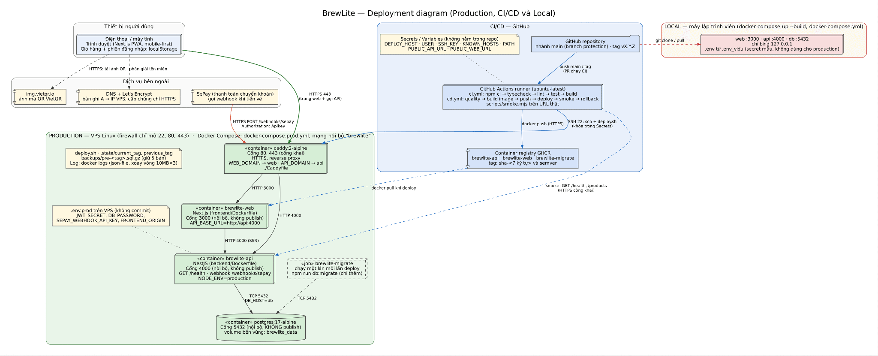
Deployment diagram production của BrewLite – VPS + Docker Compose + Caddy, GHCR, GitHub Actions.

3.2.3 Thể hiện thiết bị trình duyệt/PWA, dịch vụ/CDN Next.js, NestJS API, PostgreSQL với persistent storage, container registry và nền tảng triển khai

Thành phần | Vai trò | Cổng / giao thức
Thiết bị người dùng (trình duyệt, mobile-first) | Hiển thị giao diện Next.js; giỏ hàng và phiên đăng nhập lưu ở localStorage | HTTPS 443
caddy:2-alpine | Reverse proxy, HTTPS tự động, nén gzip/zstd. WEB_DOMAIN → web, API_DOMAIN → api | 80, 443 (công khai)
brewlite-web (Next.js) | Giao diện và render phía máy chủ; gọi API nội bộ qua API_BASE_URL=http://api:4000 | 3000 (nội bộ)
brewlite-api (NestJS) | Nghiệp vụ đơn hàng, thanh toán, GET /health, webhook POST /webhooks/sepay | 4000 (nội bộ)
postgres:17-alpine | Cơ sở dữ liệu, volume bền vững brewlite_data | 5432 (nội bộ, không publish)
brewlite-migrate (job) | Chạy npm run db:migrate một lần mỗi lần deploy | kết nối DB 5432
GHCR | Lưu image brewlite-api, brewlite-web, brewlite-migrate | HTTPS
GitHub Actions runner | Chạy CI/CD, build image, deploy, smoke test | SSH 22 tới VPS
SePay, img.vietqr.io, DNS + Let's Encrypt | Dịch vụ bên ngoài: webhook tiền về, ảnh mã QR, phân giải tên miền và cấp chứng chỉ | HTTPS

3.2.4 Thể hiện HTTPS, kết nối nội bộ, cổng, secret/environment variables, health check, log và ranh giới local–CI–production
HTTPS và cổng. Chỉ Caddy mở cổng 80 và 443 ra internet; cổng 22 chỉ dùng cho SSH của CD. Web, API và DB không publish cổng ra máy chủ, chỉ liên lạc qua mạng Docker nội bộ brewlite. Webhook SePay đi vào qua API_DOMAIN (HTTPS) và được xác thực bằng khóa API trong header Authorization.
Secret và biến môi trường. Không có secret nào nằm trong repository hoặc log CI.
• Trên VPS: tệp .env.prod (quyền 600, không commit) chứa JWT_SECRET, DB_PASSWORD, SEPAY_WEBHOOK_API_KEY, FRONTEND_ORIGIN.
• Trên GitHub: Secrets DEPLOY_HOST, DEPLOY_USER, DEPLOY_SSH_KEY (cùng các giá trị phục vụ SSH); Variables PUBLIC_API_URL, PUBLIC_WEB_URL. Biến NEXT_PUBLIC_* được nhúng vào bundle lúc build nên không bao giờ chứa secret.
• Local: chỉ giá trị mẫu trong .env_vidu, không dùng cho production.
Health check và log. API cung cấp GET /health, trả database: up khi kết nối DB bình thường và mã 503 khi DB lỗi. Compose khai báo healthcheck cho DB và API; deploy.sh chờ /health đạt trước khi coi là thành công. Log của các container dùng driver json-file, xoay vòng 10 MB × 3 tệp, xem bằng docker logs.
Quy trình phát hành. Push vào main hoặc tag vX.Y.Z kích hoạt cd.yml: quality gate → build và push image (tag sha-<7 ký tự> hoặc semver) → deploy lên VPS (deploy.sh: pull image, sao lưu DB bằng pg_dump giữ 5 bản, chạy migration, đổi api/web, chờ health) → scripts/smoke.mjs trên URL HTTPS thật → nếu smoke lỗi thì job rollback quay về tag trước, chạy smoke lại và tạo issue cảnh báo. Rollback thủ công qua workflow rollback.yml hoặc deploy.sh rollback <tag>. Rollback chỉ đổi image, không hoàn tác migration; migration chỉ thêm nên bản cũ vẫn chạy được.
Ranh giới môi trường. Local (máy lập trình viên, secret mẫu) → CI (runner GitHub, secret trong GitHub Secrets, chỉ build và kiểm thử) → Production (VPS, secret trong .env.prod). Chỉ CD mới có khóa SSH tới VPS.

3.2.5 Truy vết từng container/dịch vụ đến mô tả kiến trúc và mã nguồn

Thành phần trong sơ đồ | Mô tả kiến trúc | Mã nguồn / cấu hình
Trình duyệt, brewlite-web | Frontend Next.js | frontend/, frontend/Dockerfile
brewlite-api | Backend NestJS theo module/domain | backend/, backend/Dockerfile, backend/src/controllers/system/health.controller.ts
postgres + brewlite_data | PostgreSQL và migration | docker-compose.prod.yml, backend/database/
brewlite-migrate | Cơ chế migration | stage builder của backend/Dockerfile, npm run db:migrate -w backend
caddy | Điểm vào HTTPS, reverse proxy | docker-compose.prod.yml, deploy/Caddyfile
Dịch vụ thanh toán mô phỏng | Module trong API | backend/src/gateways/mock-payment.gateway.ts, backend/src/services/payments.service.ts
Webhook SePay | Thanh toán chuyển khoản | backend/src/sepay/
GitHub Actions và GHCR | CI/CD | .github/workflows/ci.yml, cd.yml, rollback.yml
Smoke test | Kiểm tra sau deploy | scripts/smoke.mjs
Deploy và rollback trên VPS | Triển khai | deploy/deploy.sh, deploy/env.prod.example
Local | Môi trường phát triển | docker-compose.yml

Task 4 – Triển khai Sprint 1

Task 4.1 – Thiết lập repository

4.1.1 Tổ chức repository
Phần này mô tả cấu trúc cần triển khai, không khẳng định đã có code chạy được. Dùng monorepo để đồng bộ tài liệu, giao diện, API và kiểm thử theo Assignment 2.
brewlite/
apps/
web/ # Next.js
src/app/ # routes và trang
products/[id]/
cart/
checkout/
orders/[id]/
auth/
staff/orders/
src/components/ # thành phần UI
src/features/ # cart, auth, checkout
src/lib/ # API client, helpers
api/ # NestJS
src/modules/
auth/ users/ products/
orders/ payments/ inventory/
promotions/ loyalty/ health/
src/common/ # guards, filters, DTO chung
prisma/ # schema, migrations, seed
docs/
requirements/
diagrams/ # nguồn UML và ảnh kết xuất
architecture/adr/
traceability-matrix.md
deployment.md
tests/integration/
tests/e2e/
.github/workflows/
docker-compose.yml
.env.example
README.md
Mỗi module API gồm controller, service, DTO và lớp truy cập dữ liệu nếu cần. Frontend không truy cập PostgreSQL trực tiếp. Prisma là lựa chọn đề xuất; nhóm có thể chọn TypeORM nếu thống nhất và ghi lý do trong ADR.

4.1.2 Tạo repository GitHub, Bitbucket hoặc tương đương; thiết lập chiến lược branch và pull request

4.1.3 Bổ sung README.md, .gitignore và .env.example

4.1.4 Thiết lập issue board/Product Backlog cho Sprint 1 và Sprint 2

4.1.5 Xác định quy ước commit và Definition of Done

Task 4.2 – Quản lý tài liệu

4.2.1 Đưa toàn bộ tạo phẩm Task 1–3 vào docs

4.2.2 Quản lý thay đổi yêu cầu, sơ đồ và kiến trúc qua commit/pull request, ghi rõ lý do

Task 4.3 – MVP Sprint 1

4.3.1 Hiện thực API GET /products và GET /products/:id

4.3.2 Xây dựng màn hình menu mobile-first Next.js với loading, empty và error

4.3.3 Chuẩn bị dữ liệu mẫu hoặc database seed

4.3.4 Thực hiện kiểm thử tối thiểu cho API và component/luồng chính; minh chứng MVP chạy được

Task 4.4 – Continuous Integration

4.4.1 Thiết lập CI tự chạy khi mở pull request: Install → Lint → Unit Test → Build

4.4.2 Chặn merge khi lint, test hoặc build thất bại

4.4.3 Cung cấp link pull request và ảnh/log pipeline thành công cùng pipeline phát hiện lỗi

Task 5 – Triển khai Sprint 2, CI/CD và Delivery

Task 5.1 – Hoàn thiện MVP

5.1.1 Hiện thực chi tiết sản phẩm, size và topping

5.1.2 Hiện thực giỏ hàng và tính tổng tiền

5.1.3 Hiện thực đăng ký, đăng nhập và JWT

5.1.4 Hiện thực tạo đơn hàng và thanh toán Ví/Thẻ mô phỏng

5.1.5 Hiện thực xác nhận, trạng thái và lịch sử đơn

5.1.6 Xử lý lỗi và validate ở cả frontend/backend

Task 5.2 – Tích hợp và kiểm thử

5.2.1 Kế hoạch kiểm thử
Mã test | Tình huống | Kết quả mong đợi
API01 | Menu có dữ liệu/rỗng/lỗi. | API và UI có trạng thái phù hợp.
INT01 | Giỏ hợp lệ tạo đơn. | PENDING, đúng tổng, giữ tồn và đủ chi tiết.
INT02 | Hai khách tranh lượng tồn cuối. | Không bán vượt stock; giao dịch thất bại rollback.
INT03 | Hai request thanh toán cùng key. | Cùng kết quả, một lần thu và một EARN.
INT04 | Cùng key nhưng khác payload. | Trả 409; không gọi gateway lần mới.
INT05 | Thanh toán thất bại rồi thử lại. | Hoàn tồn một lần; giữ tồn lại trước lần thử mới.
INT06 | Timeout sau gateway thành công. | Đối soát cùng key; không thu/cộng điểm lần hai.
UNIT01 | Chuyển PENDING → READY. | Bị chặn do chuyển trạng thái sai.
SEC01 | Khách đọc đơn người khác. | Không trả dữ liệu đơn.
E2E01 | Menu → giỏ → login → thanh toán. | Hiện mã đơn PAID và lịch sử tương ứng.

5.2.2 Thực hiện unit test cho nghiệp vụ quan trọng và integration test API tạo đơn/thanh toán

5.2.3 Thực hiện ít nhất một end-to-end test từ menu đến xác nhận đơn

5.2.4 Cung cấp migration/seed tái tạo database và docker-compose.yml chạy web, API, database ở local

5.2.5 Cung cấp health endpoint, ví dụ GET /health

Task 5.3 – Continuous Delivery/Deployment

5.3.1 Thiết lập pipeline Push/Tag → Lint và Test → Build → Docker Image → Push Registry → Deploy → Smoke Test

5.3.2 Chạy quality gate lint, test, build và gắn tag image theo commit SHA hoặc semantic version

5.3.3 Push image lên registry nếu nền tảng yêu cầu và triển khai production bằng secret của CI

5.3.4 Chạy migration an toàn và health check/smoke test sau triển khai

5.3.5 Dừng pipeline khi triển khai thất bại và cung cấp cách rollback

Task 5.4 – Triển khai và bàn giao

5.4.1 Cung cấp URL frontend production HTTPS, URL API và health check

5.4.2 Bảo vệ database production khỏi truy cập public trực tiếp; không để secret trong repository hoặc log CI

5.4.3 Tạo release/tag phiên bản và release notes

5.4.4 Hoàn thiện README hướng dẫn clone, chạy local, test, build, deploy và rollback

5.4.5 Chuẩn bị video/demo trực tiếp luồng end-to-end

5.4.6 Thực hiện Sprint Review và Sprint Retrospective

Phân công assigment 2
Task 1

Stt | Thời Gian | Công việc |  | Tên thành viên | Ghi chú
1 | 14/10 | Phân công | Task 1.1 | Nguyễn Khánh Duy
 |  | Phân công | task 1.2 | Lưu Trọng Thái Anh
 |  | Phân công | task 1.3 | Tô Minh Trí
2 | 20/10 | Bổ sung | task 1.2 | Lưu Trọng Thái Anh
3 | 17/10 | Hoàn thành | Task 1.1 | Nguyễn Khánh Duy
4 | 20/10 | Hoàn thành | task 1.2 | Lưu Trọng Thái Anh
5 | 18/10 | Hoàn thành | 1.3 | Tô Minh Trí

Task 2

Stt | Thời Gian | Công việc |  | Tên thành viên | Ghi chú
1 | 14/10 | Phân công | task 2.1 | Nguyễn Thu Thảo
 |  |  | task 2.2 | Võ Hoàng Hiểu Băng
 |  |  | task 2.3 | Trần Lê Phúc Toàn
2 | 20/10 | Bổ sung | task 2.2 | Võ Hoàng Hiểu Băng
4 | 18/10 | Hoàn Thành | task 2.1 | Nguyễn Thu Thảo
 | 20/10 | Hoàn Thành | task 2.2 | Võ Hoàng Hiểu Băng
 | 20/10 | Hoàn Thành | task 2.3 | Trần Lê Phúc Toàn

Task 3

Stt | Thời Gian | Công việc |  | Tên thành viên | Ghi chú
1 | 20/10 | Thảo luận | task 3.1 | Tất cả thành viên
2 | 5/11 | Phân công | task 3.1 | Nguyễn Khánh Duy
 | 5/11 | Phân công | task 3.2 | Lưu Trọng Thái Anh
 |  | Bổ sung/ Chỉnh sửa
2 | xxx | Hoàn Thành | task 3.1 | Nguyễn Khánh Duy
 | xxx | Hoàn Thành | task 3.2 | Lưu Trọng Thái Anh

Task 4

Stt | Thời Gian | Công việc |  | Tên thành viên | Ghi chú
1 | 5/11 | Phân công | task 4.1 | Võ Hoàng Hiểu Băng
2 | 5/11 | Phân công | task 4.2 | Nguyễn Khánh Duy
3 | 5/11 | Phân công | task 4.3 | Tô Minh Trí | frontend
 | 5/11 |  | task 4.3 | Trần Lê Phúc Toàn | backend
 | 5/11 |  | task 4.4 | Võ Hoàng Hiểu Băng
3 |  | Bổ sung | task 4.1
 |  | Bổ sung | task 4.2
 |  | Bổ sung | task 4.3 frontend
 |  | Bổ sung | task 4.3 backend
 |  | Bổ sung | task 4.4
 |  | Hoàn thành | task 4.1
 |  | Hoàn thành | task 4.2
 |  | Hoàn thành | task 4.3 |  | frontend
 |  | Hoàn thành | task 4.3 |  | backend
 |  | Hoàn thành | task 4.4

Task 5
Stt | Thời Gian | Công việc |  | Tên thành viên | % công việc trong task
1 | 5/11 | Phân công | task 5.1 | Tất cả thành viên
2 | 5/11 | Phân công | task 5.2 | Nguyễn Khánh Duy
 | 5/11 | Phân công | task 5.2 | Trần Lê Phúc Toàn
 | 5/11 | Phân công | task 5.2 | Nguyễn Thu Thảo
 | 5/11 | Phân công | task 5.2 | Tô Minh Trí
 | 5/11 | Phân công | task 5.2 | Võ Hoàng Hiểu Băng
3 | 5/11 | Phân công | task 5.3 | Nguyễn Khánh Duy
 | 5/11 | Phân công | task 5.4 | Tất cả thành viên
3 |  | Bổ sung | task 5.1 | Tất cả thành viên
 |  | Bổ sung | task 5.2 | Nguyễn Khánh Duy
 |  | Bổ sung | task 5.2 | Trần Lê Phúc Toàn
 |  | Bổ sung | task 5.2 | Nguyễn Thu Thảo
 |  | Bổ sung | task 5.2 | Tô Minh Trí
 |  | Bổ sung | task 5.2 | Võ Hoàng Hiểu Băng
 |  | Bổ sung | task 5.3 | Nguyễn Khánh Duy
 |  | Bổ sung | task 5.4 | Tất cả thành viên
 |  | Hoàn thành | task 5.1 | Tất cả thành viên
 |  | Hoàn thành | task 5.2 | Nguyễn Khánh Duy
 |  | Hoàn thành | task 5.2 | Trần Lê Phúc Toàn
 |  | Hoàn thành | task 5.2 | Nguyễn Thu Thảo
 |  | Hoàn thành | task 5.2 | Tô Minh Trí
 |  | Hoàn thành | task 5.2 | Võ Hoàng Hiểu Băng
 |  | Hoàn thành | task 5.3 | Nguyễn Khánh Duy
 | Ngày cuối cùng lên | Hoàn thành | task 5.4 | Tất cả thành viên

Báo cáo tổng

Họ và Tên | MSSV |  | Phân công | Tỉ lệ
Nguyễn Khánh Duy | 3124410045 |  | Task 1.1: Phần yêu cầu được phân công. Task 3.1: Tài liệu kiến trúc module, Docker. Task 5.1: Tích hợp SePay đã hoàn thành; sản phẩm, chi tiết, khuyến mãi. Task 5.2: Docker Compose, Dockerfile và môi trường chạy local. | 18%
Tô Minh Trí | 3123410390 |  | Task 1.3: Phần Use Case được phân công. Task 4.3: Giao diện menu/checkout Sprint 1. Task 5.1–5.2: Giỏ hàng, checkout, giao diện responsive và kiểm thử frontend | 16%
Nguyễn Thu Thảo | 3122410390 |  | Task 2.1: Activity Diagram. Task 5.1–5.2: Thanh toán mô phỏng, loyalty, kiểm thử unit/integration và tài liệu kiểm thử thanh toán. | 16%
Lưu Trọng Thái Anh | 3124410006 |  | Task 1.2: SRS. Task 3.2: Deployment Diagram. Task 5.1: Kết quả thanh toán, lịch sử/chi tiết đơn. Task 5.3–5.4: CD, production, smoke test, rollback, release notes và demo. | 17%
Võ Hoàng Hiểu Băng | 3124410021 |  | Task 2.2: Sequence Diagram. Task 4.1–4.4: Repository, Git workflow, CI và required checks. Task 5.1–5.2: Auth, JWT, bảo mật, unit test. | 16%
Trần Lê Phúc Toàn | 3124410362 |  | Task 2.3: Class Diagram. Task 3.1: Tài liệu kiến trúc backend/database. Task 4.3: API sản phẩm và dữ liệu Sprint 1. Task 5.1–5.2: Backend đơn hàng, tồn kho, transaction, migration/seed, integration test, phối hợp E2E. | 17%
Phân công Assigment 1
Viết báo cáo

STT | Thời gian | Công việc | Nội dung | Thành viên
1 | 28/10 | Phân công | Tổng hợp báo cáo, thiết kế bố cục LaTeX , chỉnh ảnh , table. | Nguyễn Khánh Duy
2 | 28/10 | Phân công | Phần giới thiệu, Stakeholder, Use Case tổng quát | Tô Minh Trí
3 | 28/10 | Phân công | Yêu cầu chức năng, phi chức năng, mô tả Use Case | Võ Hoàng Hiểu Băng
4 | 28/10 | Phân công | Quy trình Agile Scrum, Sprint, Product Backlog | Trần Lê Phúc Toàn
5 | 28/10 | Phân công | Thiết kế kiến trúc, cơ sở dữ liệu và API | Nguyễn Thu Thảo
6 | 28/10 | Phân công | Giao diện hệ thống, kiểm thử và tài liệu tham khảo | Lưu Trọng Thái Anh
7 | 30/10 | Chỉnh sửa | Bổ sung nội dung, chỉnh sửa trang bìa và bảng phân công | Nguyễn Khánh Duy
8 | 31/10 | Chỉnh sửa | Hoàn thiện sơ đồ Use Case và phần giới thiệu | Tô Minh Trí
9 | 31/10 | Chỉnh sửa | Điều chỉnh yêu cầu và bảng mô tả Use Case | Võ Hoàng Hiểu Băng
10 | 01/11 | Chỉnh sửa | Bổ sung nội dung Scrum và bảng Product Backlog | Trần Lê Phúc Toàn
11 | 01/11 | Chỉnh sửa | Hoàn thiện mô tả kiến trúc và API | Nguyễn Thu Thảo
12 | 02/11 | Chỉnh sửa | Bổ sung ảnh giao diện và nội dung kiểm thử | Lưu Trọng Thái Anh
13 | 02/11 | Tổng hợp | Ghép toàn bộ nội dung, căn giữa ảnh, định dạng bảng, sửa lỗi LaTeX | Nguyễn Khánh Duy
14 | 03/11 | Hoàn thành | Tổng hợp, kiểm tra và hoàn thiện toàn bộ báo cáo LaTeX | Nguyễn Khánh Duy
15 | 03/11 | Hoàn thành | Phần giới thiệu và Use Case | Tô Minh Trí
16 | 03/11 | Hoàn thành | Yêu cầu phần mềm | Võ Hoàng Hiểu Băng
17 | 03/11 | Hoàn thành | Quy trình Agile Scrum | Trần Lê Phúc Toàn
18 | 03/11 | Hoàn thành | Thiết kế và kiến trúc hệ thống | Nguyễn Thu Thảo
19 | 03/11 | Hoàn thành | Giao diện, kiểm thử và tài liệu tham khảo | Lưu Trọng Thái Anh
Ghi chú | Phần báo cáo này dựa trên Assigment 2 đã hoàn thành trước đó nên thời gian phân công đã lệch so với Assigment 2.

Lập trình

Stt | Thời Gian | Công việc |  | Tên thành viên | Khối lượng công việc dựa trên 100%
1 | 21/10/ | Phân công | Sản phẩm , chi tiết / tùy chọn , Giao diện chung , ảnh ,gôm code và sửa lỗi. | Nguyễn Khánh Duy | 18%
2 | 21/10/ | Phân công | Giỏ hàng , Giao diện Checkout , nối API của tạo đơn | Tô Minh Trí | 16%
3 | 21/10/ | Phân công | Đăng kí , Đăng nhập , JWT và bảo mật | Võ Hoàng Hiển Băng | 16%
4 | 21/10/ | Phân công | Backend tạo , hủy đơn , logic tồn kho | Trần Lê Phúc Toàn | 18%
5 | 21/10/ | Phân công | Giao diện / Thanh toán và API sePay | Nguyễn Thu Thảo | 16%
6 | 21/10/ | Phân công | Theo dõi đơn , chi tiết đơn | Lưu Trọng Thái Anh | 16%
7 | 24/10 | Chỉnh sửa | Xong phần backend đơn hàng(gồm dữ liệu , kiểm tra , tồn kho, test) | Trần Lê Phúc Toàn
8 | 28/10 | Chỉnh sửa | Tích hợp Ui của Khánh Duy | Trần Lê Phúc Toàn
9 | 31/10 | Chỉnh sửa | Thêm iject cho orderService và inventoryService | Trần Lê Phúc Toàn
10 | 1/11 | Chỉnh sửa | thêm iject cho orderExpiryJob | Trần Lê Phúc Toàn
11 | 28/10 | Chỉnh sửa | Chỉnh sửa phần API thanh toán thành sePay , chỉnh sửa cách tính hàng tồn theo gợi ý của giảng viên hướng dẫn. | Nguyễn Khánh Duy
12 | 27/10 | Chỉnh sửa | Xong Ui đăng kí , đăng nhập , JWT , ESlint | Võ Hoàng Hiển Băng
13 | 2/11 | Chỉnh sửa | Thêm phần quên mật khẩu | Võ Hoàng Hiển Băng
14 | 1/11 | Chỉnh sửa | Xong phần giao diện cart và check out | Tô Minh Trí
15 | 2/11 | Chỉnh sửa | Chỉnh sửa logic phần mã giảm giá ở backend | Tô Minh Trí
16 | 2/11 | Chỉnh sửa | Hoàn thành Thanh toán / backend/fontend , có qr code mô phỏng | Nguyễn Thu Thảo
17 | 26/10 | Chỉnh sửa | Xong Ui phần chi tiết đơn , quy tác trạng thái , có trang kết quả thanh toán | Lưu Trọng Thái Anh
18 | 1/11 | Chỉnh sửa | Hiển thị mã đơn , kết quả thanh toán , xóa chú thích giỏ hàng . Nối token đăng nhập vào API. | Lưu Trọng Thái Anh
19 | 4/11 | Hoàn Thành | Sản phẩm , chi tiết / tùy chọn , Giao diện chung , ảnh ,gôm code và sửa lỗi. | Nguyễn Khánh Duy
20 | 2/11 | Hoàn Thành | Giỏ hàng , Giao diện Checkout , nối API của tạo đơn | Tô Minh Trí
21 | 2/11 | Hoàn Thành | Đăng kí , Đăng nhập , JWT và bảo mật | Võ Hoàng Hiển Băng
22 | 1/1 | Hoàn Thành | Backend tạo , hủy đơn , logic tồn kho | Trần Lê Phúc Toàn
23 | 2/11 | Hoàn Thành | Giao diện / Thanh toán Giả lập thanh toán | Nguyễn Thu Thảo
24 | 2/11 | Hoàn Thành | Theo dõi đơn , chi tiết đơn | Lưu Trọng Thái Anh

